TRƯỜNG ĐẠI HỌC CẦN THƠ
KHOA CÔNG NGHỆ THÔNG TIN & TRUYỀN THÔNG



NIÊN LUẬN
CÔNG NGHỆ THÔNG TIN CT466E

ĐỀ TÀI:
XÂY DỰNG HỆ THỐNG BÁN HÀNG TRỰC TUYẾNVỚI LARAVEL


Giảng viên hướng dẫn: Sinh viên thực hiện:
TS. Nguyễn Thái Nghe Nguyễn Thị Ngọc Vẹn
Bộ môn: …. MSSV: AG24V7X111 Lớp: ET24V7X1
Cần Thơ, tháng 05 năm 2026

Mục Lục
TÓM TẮT ĐỀ TÀI 4
NỘI DUNG LUẬN VĂN 4
CHƯƠNG 1: TỔNG QUAN ĐỀ TÀI 5
1.1. Lý do chọn đề tài 5
1.2. Mục tiêu của đề tài 5
1.3. Giới hạn và phạm vi của đề tài 5
1.4. Kết quả đạt được 6
CHƯƠNG 2: CƠ SỞ LÝ THUYẾT 6
2.1. Công nghệ sử dụng 6
2.2. Kiến trúc hệ thống 7
2.2. Mô hình MVC 8
3.1. Khảo sát 8
3.2. Phân tích yêu cầu hệ thống 9
3.2.1. Yêu cầu chức năng nghiệp vụ 9
3.2.2. Yêu cầu chức năng hệ thống 10
3.2.3. Dữ liệu đưa vào hệ thống quản lý 10
3.3. Phân tích Use case diagram 11
3.3.1. Tác nhân người dùng 11
3.3.1.1 Đổi ngôn ngữ giao diện 12
3.3.1.2 Xem lịch sử đơn hàng 12
3.3.1.3 Đặt hàng & Thanh toán (COD) 13
3.3.1.4 Xem & Chỉnh sửa giỏ hang 14
3.3.1.5 Xem Chi Tiết Sản Phẩm 15
3.3.1.6 Tìm kiếm & Lọc sản phẩm 16
3.3.1.7 Quản lý địa chỉ giao hang 16
3.3.1.8 Quản lý tài khoản cá nhân 17
3.3.1.9 Đăng ký – Đăng nhập – Đăng xuất 18
3.3.2. Tác nhân Admin 19
3.3.2.1 Quản lý danh mục – quản lý sản phẩm – quản lý section trang chủ -quản lí baner quảng cáo 20
3.3.2.2 Quản lý đơn hang 21
3.3.2.3 Thống kê báo cáo 22
3.3.2.4 Quản lý đơn hàng 23
3.3.2.5 Dashboard thống kê 24
3.4. Cơ sở dữ liệu 26
3.5. Giao Diện 30
3.5.1. Trang Admin 31
3.5.2. Trang Admin 36
3.6. Kiểm thử 44
3.6.1 Mục Tiêu Kiểm Thử 44
3.6.2 Phương Pháp Kiểm Thử 45
3.6.3 Kịch Bản Kiểm Thử Chi Tiết 45
CHƯƠNG 3: KẾT LUẬN 46

TÓM TẮT ĐỀ TÀI
Đề tài tập trung xây dựng một website thương mại điện tử chuyên cung cấp các sảnphẩm thuộc nhiều lĩnh vực như công nghệ, điện tử, gia dụng, phụ kiện, thời trang,... nhằm phục vụ nhu cầu mua sắm trực tuyến ngày càng phổ biến hiện nay.
Website được phát triển bằng framework Laravel (PHP) với kiến trúc rõ ràng, kết hợp giao diện người dùng trực quan và hệ thống quản trị mạnh mẽ. Hệ thống hỗ trợ đa ngôn ngữ, cho phép khách hàng và quản trị viên sử dụng hiệu quả với các tính năng như: đăng ký, đăng nhập, xem sản phẩm, thêm vào giỏ hàng, đặt hàng, theo dõi đơn hàng (với người dùng), và quản lý danh mục, sản phẩm, đơn hàng, khách hàng, banner, cấu hình website (với quản trị viên).Ứng dụng sử dụng MySQL làm cơ sở dữ liệu, Bootstrap và jQuery cho giao diện người dùng, cùng với biểu đồ thống kê bằng Chart.js, đảm bảo khả năng quản lý, báo cáo hiệu quả và bảo mật dữ liệu tốt. Hệ thống được thiết kế mở, dễ dàng mở rộng và tích hợp thêm các chức năng mới trong tương lai, đồng thời mang lại trải nghiệm thân thiện cho người dùng và tối ưu hiệu quả quản trị cho doanh nghiệp.

NỘI DUNG LUẬN VĂN
- Đề tài tập trung xây dựng một website thương mại điện tử chuyên cung cấp các sản phẩm thuộc nhiều lĩnh vực như công nghệ, điện tử, gia dụng, phụ kiện, thời trang,... nhằm phục vụ nhu cầu mua sắm trực tuyến ngày càng phổ biến hiện nay.
Website được phát triển bằng framework Laravel (PHP).
- Tối ưu trải nghiệm người dùng, bảo mật, và khả năng mở rộng.

CHƯƠNG 1: TỔNG QUAN ĐỀ TÀI

1.1. Lý do chọn đề tài
- Trong thời đại công nghệ số phát triển mạnh mẽ, thương mại điện tử đang trở thành xu hướng tất yếu và đóng vai trò then chốt trong hoạt động kinh doanh hiện đại. Việc xây dựng một nền tảng mua sắm trực tuyến không chỉ giúp người tiêu dùng tiếp cận sản phẩm một cách thuận tiện, mà còn hỗ trợ doanh nghiệp mở rộng thị trường và nâng cao hiệu quả quản lý.
- Trên thực tế, nhiều cửa hàng truyền thống gặp khó khăn trong việc số hóa hoạt động kinh doanh, đặc biệt là với các đơn vị vừa và nhỏ. Từ đó, nhu cầu về một hệ thống website thương mại điện tử đơn giản, dễ sử dụng nhưng đầy đủ chức năng là rất cần thiết.
- Với nền tảng kiến thức đã học về lập trình web, hệ quản trị cơ sở dữ liệu và kỹ thuật phần mềm, em quyết định chọn đề tài "Xây dựng website thương mại điện tử đa ngành bằng Laravel" nhằm hiện thực hóa giải pháp quản lý và bán hàng trực tuyến hiệu quả, thân thiện với người dùng và dễ dàng triển khai thực tế.

1.2. Mục tiêu của đề tài
- Xây dựng một website thương mại điện tử hỗ trợ mua sắm trực tuyến cho nhiều ngành hàng như công nghệ, gia dụng, thời trang...

- Hỗ trợ đầy đủ các chức năng cần thiết như quản lý sản phẩm, giỏ hàng, đơn hàng, người dùng...
- Phát triển hệ thống quản trị dành cho admin: quản lý danh mục, đơn hàng, người dùng, thống kê doanh thu...
- Ứng dụng các công nghệ web hiện đại như Laravel, Bootstrap, jQuery, MySQL.
- Hỗ trợ giao diện thân thiện, bảo mật và khả năng mở rộng hệ thống trong tương lai.

1.3. Giới hạn và phạm vi của đề tài
- Đối tượng sử dụng: Người mua hàng (client) và quản trị viên (admin).
- Website gồm 2 phần chính: giao diện người dùng và trang quản trị.
- Phạm vi xây dựng: Chức năng từ đăng ký, duyệt sản phẩm đến đặt hàng; quản trị từ quản lý danh mục đến thống kê.
- Không tích hợp thanh toán quốc tế hay vận chuyển thực tế, chỉ mô phỏng quy trình..

1.4. Kết quả đạt được
- Xây dựng thành công hệ thống website thương mại điện tử.
- Hệ thống có tính năng đầy đủ và bảo mật.
- Thống kê trực quan và hỗ trợ ra quyết định.

CHƯƠNG 2: CƠ SỞ LÝ THUYẾT

2.1. Công nghệ sử dụng
Trong quá trình xây dựng và triển khai hệ thống website thương mại điện tử, đề tài sử dụng nhiều công nghệ phổ biến và hiện đại nhằm đảm bảo tính hiệu quả, bảo mật và khả năng mở rộng. Cụ thể như sau:
Laravel Framework (PHP)
Laravel là một framework PHP mã nguồn mở được phát triển theo mô hình MVC (Model – View – Controller), giúp tổ chức mã nguồn rõ ràng và dễ bảo trì. Laravel cung cấp nhiều công cụ hỗ trợ mạnh mẽ như:
- Routing: định tuyến URL dễ dàng và rõ ràng.
- Eloquent ORM: giúp thao tác cơ sở dữ liệu theo hướng đối tượng.
- Blade Template Engine: công cụ tạo giao diện động, tách biệt logic và HTML.
- Authentication và Authorization: tích hợp sẵn hệ thống đăng nhập, phân quyền.
- Localization: hỗ trợ đa ngôn ngữ dễ dàng mở rộng.
Laravel được lựa chọn vì tính phổ biến, cộng đồng mạnh, khả năng mở rộng và bảo mật tốt.
MySQL/MariaDB
MySQL là hệ quản trị cơ sở dữ liệu quan hệ phổ biến, được sử dụng để lưu trữ thông tin người dùng, sản phẩm, đơn hàng,...
MariaDB là một nhánh của MySQL với hiệu năng và bảo mật tương đương, hoàn toàn tương thích với Laravel.
Cơ sở dữ liệu được thiết kế theo chuẩn hóa để đảm bảo tính toàn vẹn dữ liệu, dễ truy vấn và mở rộng.
Bootstrap 5
Bootstrap là framework CSS phổ biến giúp thiết kế giao diện web nhanh chóng và đáp ứng (responsive). Trong hệ thống này, Bootstrap được sử dụng để:
- Xây dựng bố cục chuẩn, thân thiện với mọi thiết bị (PC, tablet, điện thoại).
- Tạo form, button, alert, modal,… một cách nhanh chóng và thống nhất giao diện.
jQuery
jQuery là thư viện JavaScript đơn giản hóa thao tác DOM, xử lý sự kiện và gọi Ajax. Được sử dụng để:
- Tăng trải nghiệm người dùng: xử lý hiệu ứng, hiển thị động.
- Gửi request Ajax như cập nhật giỏ hàng, lọc sản phẩm, xác nhận đơn hàng…
Chart.js
Chart.js là thư viện vẽ biểu đồ JavaScript mã nguồn mở, hỗ trợ nhiều loại biểu đồ như cột, tròn, đường…
Được dùng trong hệ thống để:
- Hiển thị trực quan doanh thu, số lượng đơn hàng, trạng thái đơn hàng theo ngày/tháng/năm.
- Giúp quản trị viên theo dõi tình hình kinh doanh dễ dàng.
Laravel File Manager
Công cụ này giúp quản lý hình ảnh và tệp tin trên hệ thống một cách trực quan. Admin có thể:
- Tải ảnh sản phẩm, banner lên hệ thống.
- Chọn ảnh từ thư viện để chèn vào mô tả sản phẩm.
Laravel Localization
Laravel hỗ trợ tính năng đa ngôn ngữ thông qua gói Localization. Hệ thống sử dụng để:
- Cho phép người dùng chuyển đổi giao diện giữa tiếng Việt và tiếng Anh.
- Hỗ trợ mở rộng ngôn ngữ trong tương lai một cách linh hoạt.
Các công nghệ khác
- XAMPP/Laragon: môi trường giả lập server trên máy tính cá nhân để phát triển và kiểm thử.
- Git & GitHub: quản lý phiên bản mã nguồn và cộng tác phát triển.
- SweetAlert2: thư viện hiển thị thông báo hiện đại, thay thế alert truyền thống.

2.2. Kiến trúc hệ thống
Hệ thống website thương mại điện tử được xây dựng theo mô hình 3 lớp cơ bản, giúp phân tách rõ ràng giữa các thành phần, dễ bảo trì và mở rộng trong tương lai. Cụ thể:
🔹 Giao diện người dùng (Frontend)
- Giao diện được xây dựng bằng HTML, CSS (Bootstrap 5), Blade Template và JavaScript (jQuery).
- Giao diện thân thiện, tối ưu trên cả thiết bị máy tính và di động (responsive).
- Tương tác động như giỏ hàng, lọc sản phẩm, thông báo... được xử lý bằng Ajax và SweetAlert2.
🔹 Máy chủ ứng dụng (Backend)
- Xử lý logic nghiệp vụ bằng Laravel.
- Tiếp nhận yêu cầu từ người dùng, xử lý và truy xuất dữ liệu, sau đó trả về kết quả tương ứng.
- Xác thực người dùng, phân quyền, kiểm tra dữ liệu đầu vào và bảo mật ứng dụng.
🔹 Hệ quản trị cơ sở dữ liệu (Database)
- Dữ liệu người dùng, sản phẩm, đơn hàng... được lưu trữ trong hệ quản trị MySQL.
- Laravel sử dụng Eloquent ORM để giao tiếp với database theo hướng đối tượng, giúp giảm lỗi và dễ hiểu hơn so với câu lệnh SQL thuần.

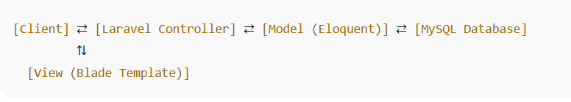
Hình 1 Sơ đồ kiến trúc hệ thống

2.2. Mô hình MVC
Laravel hoạt động dựa trên mô hình MVC – Model, View, Controller, là mô hình thiết kế phần mềm giúp chia tách rõ ràng giữa dữ liệu, giao diện và xử lý logic:
Model (M)
- Là lớp làm việc trực tiếp với cơ sở dữ liệu.
- Mỗi bảng dữ liệu tương ứng với một Model.
- Xử lý logic liên quan đến dữ liệu như thêm, sửa, xóa, tìm kiếm.
Ví dụ: Product, User, Order là các model tương ứng với bảng products, users, orders.
View (V)
- Là phần hiển thị giao diện cho người dùng, được xây dựng bằng Blade Template trong Laravel.
- Không chứa logic xử lý nghiệp vụ mà chỉ hiển thị thông tin được truyền từ Controller.
Ví dụ: Trang hiển thị danh sách sản phẩm, giỏ hàng, thanh toán...
Controller (C)
- Là lớp trung gian xử lý yêu cầu từ người dùng.
- Nhận yêu cầu, tương tác với Model để lấy dữ liệu, sau đó truyền dữ liệu đó sang View để hiển thị.
Ví dụ: ProductController, UserController, OrderController là các Controller xử lý logic nghiệp vụ tương ứng.
Lợi ích của MVC:
- Dễ phát triển, bảo trì, mở rộng hệ thống.
- Tách biệt rõ ràng giữa logic, dữ liệu và giao diện.
- Nâng cao khả năng tái sử dụng mã nguồn.

3.1. Khảo sát
- Giao diện dễ sử dụng: Người dùng dễ dàng thao tác, tìm kiếm sản phẩm.
- Tìm kiếm, lọc nâng cao: Cho phép lọc theo danh mục, giá, đánh giá, khuyến mãi.
- Chi tiết sản phẩm rõ ràng: Có hình ảnh, mô tả, thông số kỹ thuật.
- Quản lý giỏ hàng thông minh: Cho phép cập nhật số lượng, xóa sản phẩm dễ dàng.
- Đặt hàng nhanh chóng: Tối giản số bước đặt hàng, hỗ trợ nhiều phương thức thanh toán.
- Hệ thống quản trị mạnh mẽ: Cho phép quản lý sản phẩm, danh mục, người dùng, đơn hàng, thống kê doanh thu.
STT | Website | Mô tả ngắn | Ưu điểm nổi bật
1 | Tiki.vn | Sàn thương mại điện tử đa ngành tại Việt Nam | Giao diện thân thiện, phân loại sản phẩm rõ ràng, hệ thống đánh giá và giao hàng tối ưu
2 | Shopee.vn | Một trong các sàn TMĐT lớn nhất Đông Nam Á | Bộ lọc sản phẩm mạnh, tìm kiếm thông minh, tích hợp ví điện tử
3 | Lazada.vn | Trang TMĐT thuộc Alibaba | Trang chủ đa dạng, tích hợp voucher, khuyến mãi, giao diện bắt mắt
4 | Thế Giới Di Động | Bán lẻ điện thoại, laptop, gia dụng | Chuyên nghiệp, có hệ thống phân loại sản phẩm tốt, tốc độ nhanh

3.2. Phân tích yêu cầu hệ thống

3.2.1. Yêu cầu chức năng nghiệp vụ
Các yêu cầu chức năng nghiệp vụ phản ánh các hành vi mà hệ thống cần hỗ trợ để đáp ứng đúng các mục tiêu sử dụng của người dùng cuối (khách hàng) và quản trị viên (admin):
Đối với khách hàng:
- Đăng ký, đăng nhập, đăng xuất tài khoản người dùng.
- Quản lý thông tin cá nhân, thay đổi mật khẩu.
- Quản lý địa chỉ nhận hàng (thêm, sửa, xóa, chọn mặc định).
- Duyệt danh mục sản phẩm theo loại, thương hiệu, giá...
- Tìm kiếm, lọc và sắp xếp sản phẩm.
- Xem chi tiết sản phẩm, xem sản phẩm liên quan.
- Thêm sản phẩm vào giỏ hàng, cập nhật/xóa giỏ hàng.
- Đặt hàng: chọn địa chỉ, phương thức thanh toán, xác nhận đơn.
- Theo dõi lịch sử đơn hàng và trạng thái giao hàng.
- In hóa đơn (PDF).
- Đổi ngôn ngữ giao diện (Việt/Anh).
Đối với quản trị viên:
- Đăng nhập vào hệ thống quản trị.
- Xem dashboard tổng quan: đơn hàng, doanh thu, khách hàng, sản phẩm...
- Quản lý danh mục sản phẩm (thêm/sửa/xóa).
- Quản lý sản phẩm (thêm/sửa/xóa/cập nhật trạng thái).
- Quản lý đơn hàng (lọc, xem chi tiết, cập nhật trạng thái).
- Quản lý người dùng (tìm kiếm, phân quyền, xóa...).
- Quản lý banner, slide quảng cáo.
- Quản lý các khu vực hiển thị trên trang chủ (section).
- Quản lý cấu hình hệ thống: logo, tên web, thông tin liên hệ.
- Quản lý đa ngôn ngữ (nội dung bản dịch).

3.2.2. Yêu cầu chức năng hệ thống
Yêu cầu chức năng hệ thống liên quan đến cách hệ thống vận hành để hỗ trợ các chức năng nghiệp vụ nêu trên:
- Hệ thống phải xử lý và phản hồi yêu cầu của người dùng nhanh chóng (thời gian phản hồi < 2 giây).
- Đảm bảo an toàn dữ liệu qua các cơ chế xác thực, phân quyền, CSRF token, mã hóa mật khẩu.
- Dữ liệu đầu vào cần được kiểm tra hợp lệ (validation phía client và server).
- Cho phép nhiều người dùng hoạt động đồng thời (multi-user concurrent).
- Tự động gửi email xác nhận đơn hàng cho khách hàng.
- Hỗ trợ chuyển đổi giao diện đa ngôn ngữ dễ dàng.
- Dashboard hiển thị báo cáo thống kê theo ngày/tháng/năm.
- Giao diện tương thích thiết bị (Responsive Web Design).
- Cho phép admin cấu hình một số nội dung động (tên site, logo...).

3.2.3. Dữ liệu đưa vào hệ thống quản lý
Loại dữ liệu | Mô tả
Người dùng | Thông tin tài khoản (tên, email, mật khẩu), địa chỉ giao hàng, quyền hạn
Sản phẩm | Tên, mô tả, giá, số lượng tồn kho, hình ảnh, danh mục, trạng thái
Danh mục | Tên danh mục, mô tả, danh mục cha (nếu có)
Đơn hàng | Người mua, sản phẩm đã đặt, địa chỉ, trạng thái đơn hàng, ngày đặt hàng
Giỏ hàng | Danh sách sản phẩm tạm thời của người dùng
Banner/Quảng cáo | Hình ảnh, vị trí hiển thị, trạng thái
Thông tin cấu hình | Logo, tên website, mô tả ngắn, thông tin liên hệ
Ngôn ngữ | Dữ liệu dịch ngôn ngữ cho giao diện frontend và backend

- Dữ liệu là yếu tố cốt lõi để hệ thống hoạt động.

3.3. Phân tích Use case diagram

3.3.1. Tác nhân người dùng
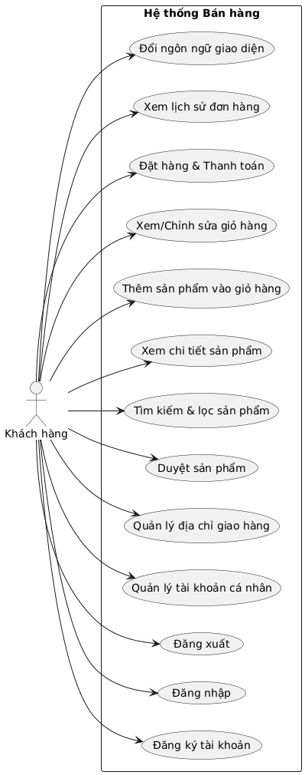
Hình 2 Usecase tác nhân người dùng User

Tác nhân chính: Khách hàng (User) – tương tác với hệ thống thông qua các chức năng mua sắm.
Các Use case:
- Các hành động cơ bản như đăng nhập, đăng ký, đặt hàng, xem đơn hàng,...
- Gồm cả các tiện ích nâng cao như đổi ngôn ngữ, quản lý địa chỉ.

3.3.1.1 Đổi ngôn ngữ giao diện
Bước | Tác nhân | Mô tả
1 | User → FE | Người dùng click chọn ngôn ngữ từ giao diện (VD: click "EN" để đổi sang tiếng Anh).
2 | FE → BE | Frontend gửi yêu cầu đến Backend (thường là /lang/en hoặc /lang/vi).
3 | BE (Backend) | Backend xử lý yêu cầu, lưu thông tin ngôn ngữ vào session hoặc cookie để ghi nhớ lựa chọn của người dùng.
4 | BE → FE | Backend trả về giao diện tương ứng với ngôn ngữ mới được chọn.
5 | FE → User | Frontend hiển thị lại giao diện bằng ngôn ngữ mới cho người dùng.

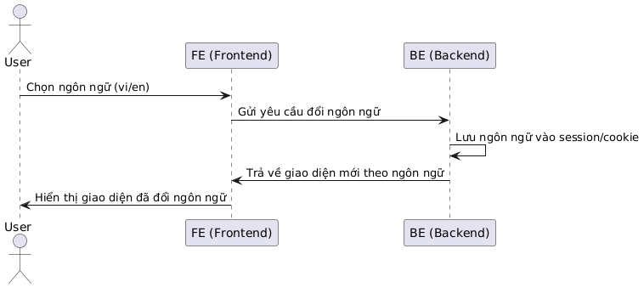
Hình 3 Sợ đồ tuần tự đổi ngôn ngữ

3.3.1.2 Xem lịch sử đơn hàng
Bước | Tác nhân | Mô tả
1 | User → FE | Người dùng click vào mục "Lịch sử đơn hàng" trong tài khoản.
2 | FE → BE | Frontend gửi request đến Backend để lấy danh sách đơn hàng của người dùng hiện tại.
3 | BE | Backend kiểm tra user_id từ session, truy vấn database để lấy các đơn hàng tương ứng.
4 | BE → FE | Backend trả về danh sách đơn hàng (mã đơn, ngày đặt, trạng thái, tổng tiền...).
5 | FE → User | Frontend hiển thị danh sách đơn hàng cho người dùng theo giao diện thân thiện.

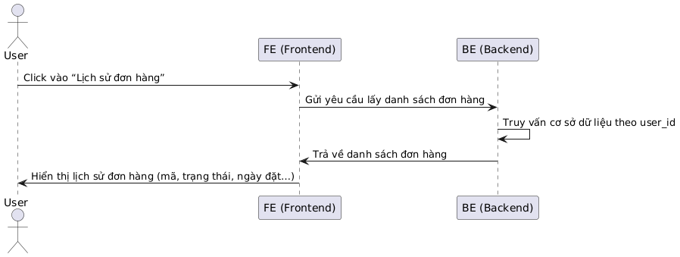
Hình 4 Sơ đồ tuần tự xem lịch sử đơn hàng

3.3.1.3 Đặt hàng & Thanh toán (COD)
Bước | Tác nhân | Mô tả
1 | User → FE | Người dùng mở trang giỏ hàng và nhấn nút "Thanh toán".
2 | FE → BE | FE gọi API lấy danh sách địa chỉ giao hàng đã lưu.
3 | BE → FE | Trả về địa chỉ mặc định hoặc danh sách để chọn.
4 | User → FE | Người dùng chọn địa chỉ, chọn phương thức thanh toán là COD, xác nhận đặt hàng.
5 | FE → BE | Gửi yêu cầu tạo đơn hàng, gồm thông tin: sản phẩm trong giỏ, địa chỉ, hình thức thanh toán (COD).
6 | BE | Backend kiểm tra tồn kho, tính tổng giá trị đơn hàng.
7 | BE | Lưu thông tin đơn hàng vào CSDL, gán trạng thái "Chờ xử lý".
8 | BE → FE | Gửi mã đơn hàng và thông báo đặt hàng thành công về FE.
9 | FE → User | Hiển thị thông tin đơn hàng đã đặt: mã, sản phẩm, trạng thái “Chờ xử lý”, địa chỉ.

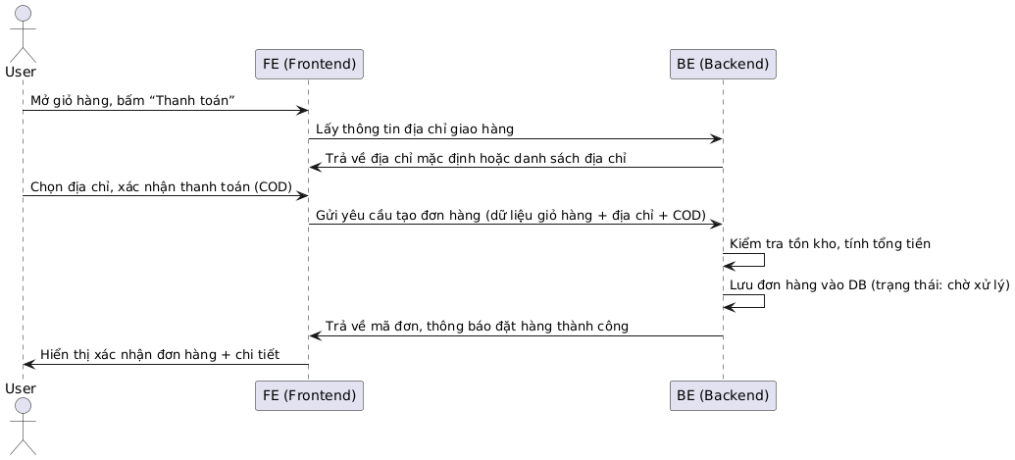
Hình 5 sơ đồ tuần tự Đặt hàng

3.3.1.4 Xem & Chỉnh sửa giỏ hang
Bước | Tác nhân | Mô tả
1 | User → FE | Người dùng mở trang giỏ hàng.
2 | FE → BE | FE gửi request để lấy thông tin giỏ hàng từ backend.
3 | BE | Backend truy vấn dữ liệu giỏ hàng từ DB hoặc session (dựa vào user_id).
4 | BE → FE | Backend trả về danh sách sản phẩm trong giỏ, kèm số lượng, giá, hình ảnh,...
5 | FE → User | Hiển thị giỏ hàng để người dùng xem hoặc thao tác.
6 | User → FE | Người dùng có thể chỉnh sửa số lượng hoặc xóa sản phẩm.
7 | FE → BE | FE gửi yêu cầu cập nhật hoặc xóa sản phẩm (dữ liệu gồm product_id, new_quantity hoặc action=delete).
8 | BE | Backend cập nhật lại dữ liệu trong DB/session.
9 | BE → FE | Backend trả về giỏ hàng đã cập nhật.
10 | FE → User | Giao diện frontend cập nhật lại giỏ hàng mới.

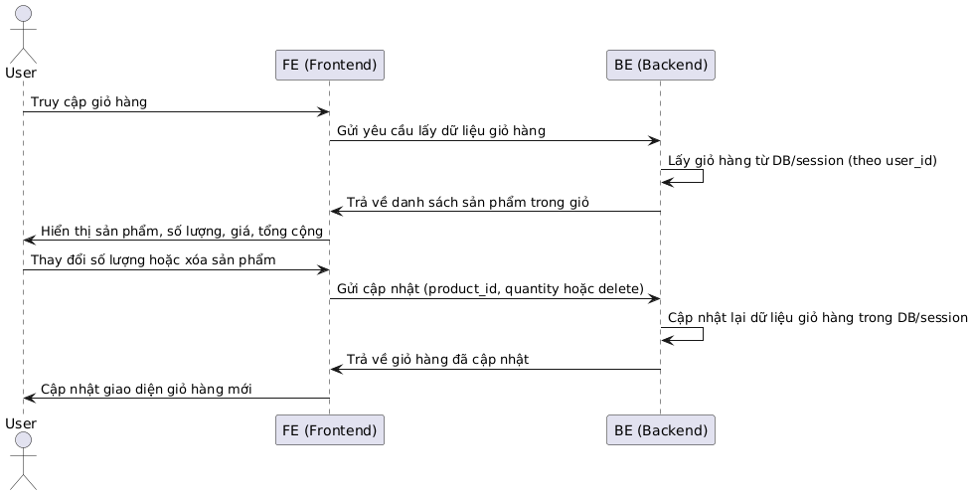
Hình 6 Sơ đồ tuần tự xem & chỉnh sửa giỏ hàng

3.3.1.5 Xem Chi Tiết Sản Phẩm
Bước | Tác nhân | Mô tả
1 | User → FE | Người dùng click vào một sản phẩm từ danh sách (danh mục, tìm kiếm...).
2 | FE → BE | Gửi yêu cầu đến backend với product_id để lấy thông tin chi tiết.
3 | BE | Truy vấn cơ sở dữ liệu để lấy thông tin sản phẩm.
4 | BE | Có thể truy vấn thêm ảnh sản phẩm, thông số, đánh giá, sản phẩm liên quan,...
5 | BE → FE | Trả về dữ liệu chi tiết đầy đủ của sản phẩm.
6 | FE → User | Hiển thị thông tin chi tiết sản phẩm cho người dùng xem.

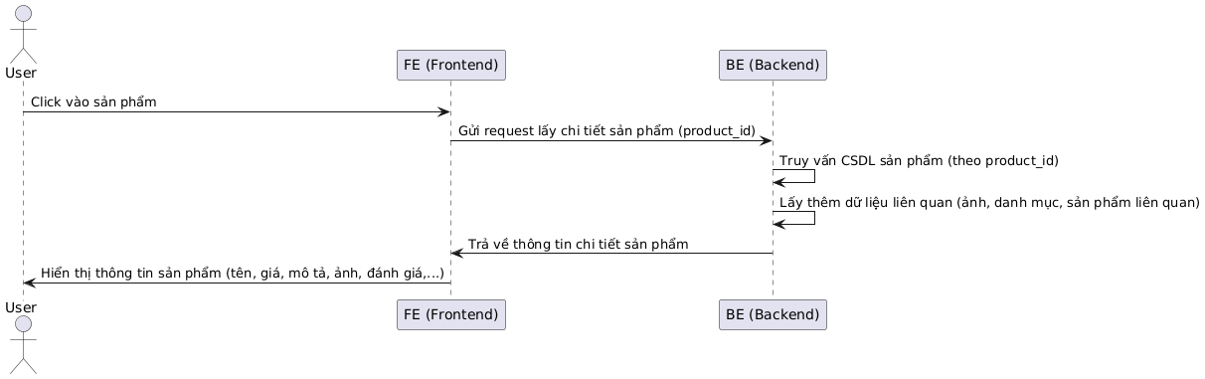
Hình 7 Sơ đồ tuần tự xem Chi Tiết Sản Phẩm

3.3.1.6 Tìm kiếm & Lọc sản phẩm
Bước | Tác nhân | Mô tả
1 | User → FE | Người dùng nhập từ khóa (ví dụ: "iPhone") hoặc chọn bộ lọc (giá, thương hiệu, danh mục,...).
2 | FE → BE | Gửi yêu cầu đến backend với các tham số tìm kiếm (keyword, category_id, price_min, price_max, sort,...).
3 | BE | Truy vấn cơ sở dữ liệu products và áp dụng các điều kiện lọc tương ứng.
4 | BE → FE | Trả về danh sách các sản phẩm phù hợp (gồm tên, giá, hình ảnh,...).
5 | FE → User | Hiển thị danh sách sản phẩm trên giao diện người dùng, cho phép lặp lại thao tác lọc/tìm kiếm.
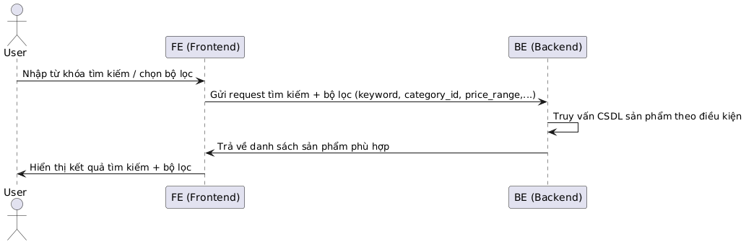
Hình 8 Sơ đồ tuần tự tim kiếm sản phẩm

3.3.1.7 Quản lý địa chỉ giao hang
Xem địa chỉ
- User → FE: Người dùng vào trang "Quản lý địa chỉ".
- FE → BE: Gửi yêu cầu GET, backend truy vấn bảng addresses theo user_id.
- BE → FE: Gửi danh sách địa chỉ (gồm địa chỉ mặc định, địa chỉ khác).
- FE → User: Hiển thị toàn bộ địa chỉ đã lưu.
Thêm địa chỉ
- Người dùng điền thông tin địa chỉ mới và gửi lên backend.
- Backend kiểm tra tính hợp lệ (ví dụ: bắt buộc có tỉnh/thành, quận/huyện, số nhà...).
- Lưu địa chỉ mới vào DB, nếu được chọn làm "mặc định", hệ thống cập nhật các địa chỉ khác thành is_default = false.
Sửa địa chỉ
- Người dùng chọn một địa chỉ đã lưu → chỉnh sửa thông tin.
- FE gửi request PUT lên BE để cập nhật bản ghi tương ứng trong bảng addresses.
Xóa địa chỉ
- Người dùng chọn nút xóa → FE gửi request DELETE.
- Backend xóa địa chỉ tương ứng (hoặc đánh dấu là deleted_at nếu dùng soft delete).

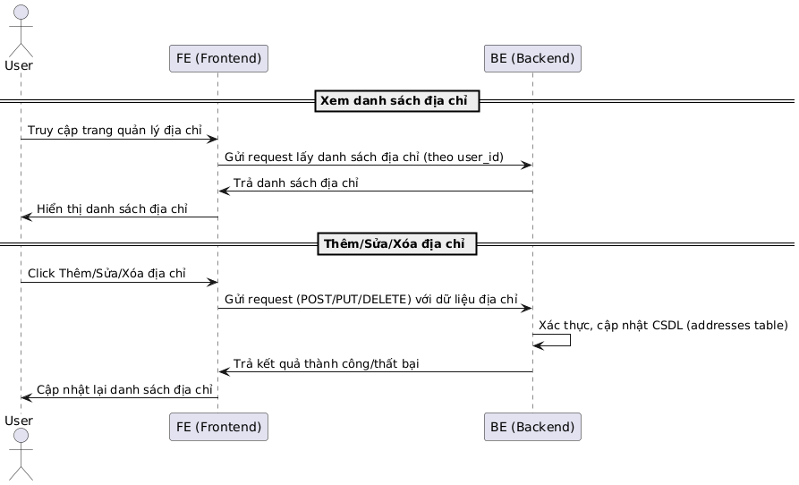
Hình 9 Sơ đồ tuần tự quản lí địa chỉ

3.3.1.8 Quản lý tài khoản cá nhân
Xem thông tin cá nhân
- User → FE: Truy cập mục “Tài khoản của tôi” trong giao diện người dùng.
- FE → BE: Gửi request tới API /user/profile để lấy thông tin.
- BE trả về dữ liệu như tên, email, điện thoại.
- FE → User: Giao diện hiển thị thông tin cho người dùng xem.
Cập nhật thông tin
- Người dùng điền thông tin mới (VD: đổi tên, cập nhật số điện thoại).
- FE → BE: Gửi request PUT /user/update.
- BE xác thực dữ liệu, cập nhật vào CSDL.
- Kết quả trả về được hiển thị thông báo cho người dùng.
Đổi mật khẩu
- Người dùng nhập mật khẩu cũ và mật khẩu mới.
- FE → BE: Gửi request POST /user/change-password.
- BE xác minh mật khẩu cũ đúng, sau đó mã hóa mật khẩu mới (bằng bcrypt, Argon2, v.v.) và lưu lại.
- Gửi phản hồi lại FE → hiển thị thông báo “Đổi mật khẩu thành công”.

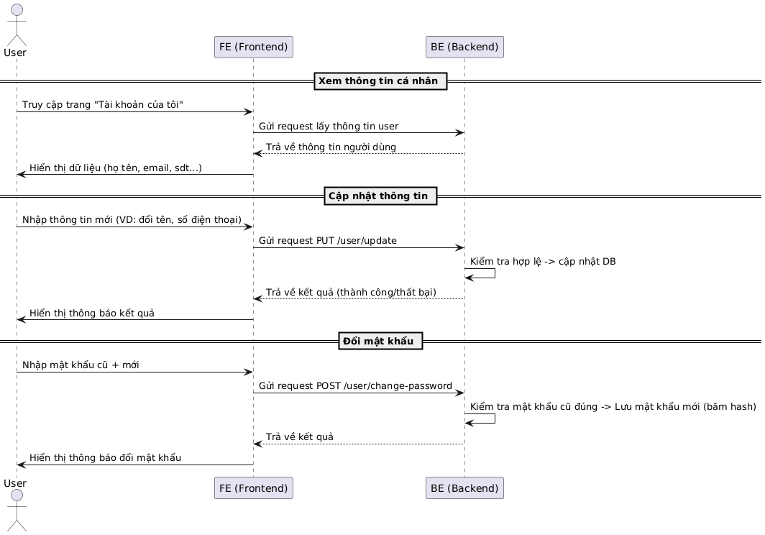
Hình 10 Sơ đồ tuần tự quản lí trang cá nhân

3.3.1.9 Đăng ký – Đăng nhập – Đăng xuất
Đăng ký tài khoản
- User truy cập form đăng ký → nhập tên, email, mật khẩu.
- FE gửi dữ liệu đến BE (thường là POST /register).
- BE kiểm tra hợp lệ, mã hóa mật khẩu (bằng bcrypt...) → lưu DB.
- Nếu thành công, hệ thống có thể:
  - Tự động đăng nhập và chuyển sang trang chính.
  - Hoặc yêu cầu đăng nhập lại.
Đăng nhập
- User nhập email + mật khẩu → FE gửi POST /login.
- BE tìm user theo email, kiểm tra mật khẩu (hash).
- Nếu đúng → tạo session trả lại FE.
- FE lưu token, redirect sang giao diện người dùng.
Đăng xuất
- Người dùng nhấn Đăng xuất.
- Tùy hệ thống:
  - FE chỉ xóa token localStorage/sessionStorage.
  - Hoặc gửi POST /logout để BE hủy session trên server.
- Sau đó chuyển về trang login/trang chủ.

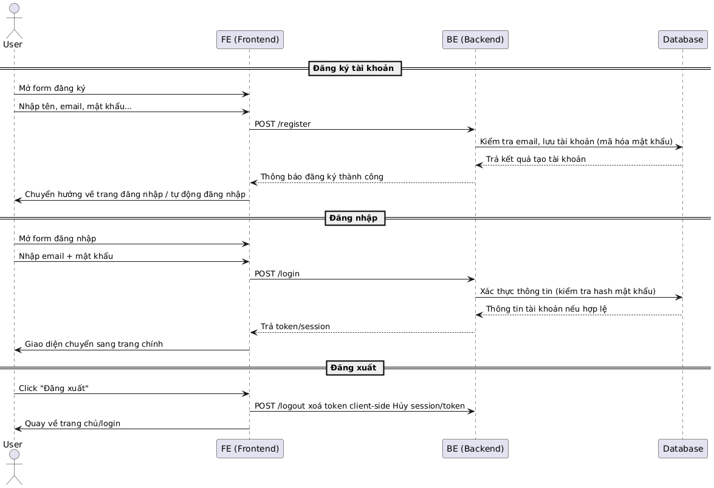
Hình 11 Sơ đồ tuần tự đăng kí - đăng nhập - đăng xuất

3.3.2. Tác nhân Admin

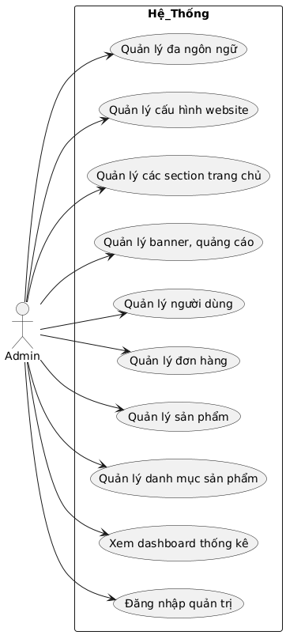
Hình 12 Sơ đồ UseCase Diagram tác nhân Admin

3.3.2.1 Quản lý danh mục – quản lý sản phẩm – quản lý section trang chủ -quản lí baner quảng cáo
Hành động | Mô tả
Tạo mới | Admin điền thông tin → frontend gửi yêu cầu POST → backend lưu vào database → trả thông báo và cập nhật danh sách.
Cập nhật | Admin chọn mục → tải dữ liệu hiện tại → chỉnh sửa → lưu lại với phương thức PUT → backend cập nhật DB.
Xóa | Admin chọn mục cần xóa → frontend gửi DELETE → backend xóa bản ghi → trả về danh sách cập nhật.
Xem danh sách | Khi truy cập trang quản lý, backend truy vấn toàn bộ danh sách từ DB và hiển thị trên frontend.

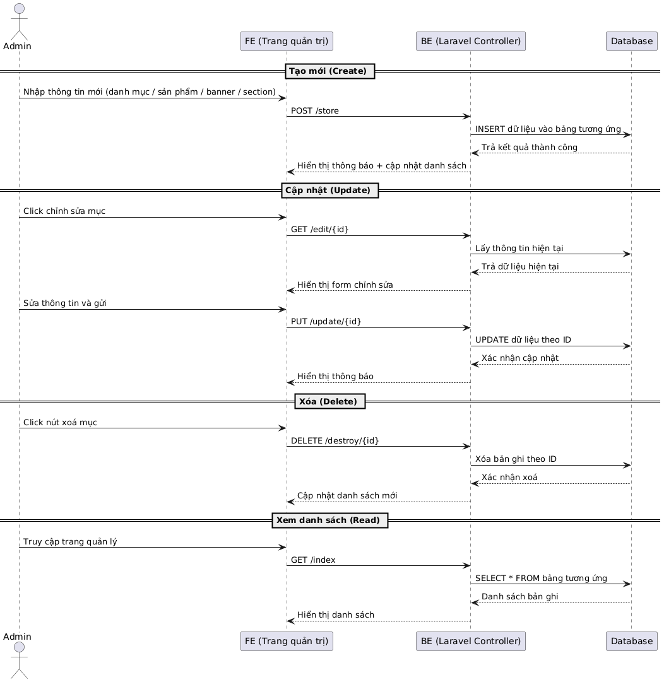
Hình 13 Sơ đồ tuần tự CRUD

3.3.2.2 Quản lý đơn hang
Bước | Mô tả
Truy cập giao diện | Admin vào trang cấu hình từ dashboard.
Tải dữ liệu cấu hình | Frontend gửi request GET để lấy thông tin từ bảng configs (logo, mô tả, tên web, liên hệ…).
Chỉnh sửa và cập nhật | Admin thay đổi thông tin, nhấn lưu → gửi PUT request để cập nhật bản ghi duy nhất.
Lưu và phản hồi | Backend cập nhật vào DB → trả về kết quả thành công → giao diện hiển thị thông báo.

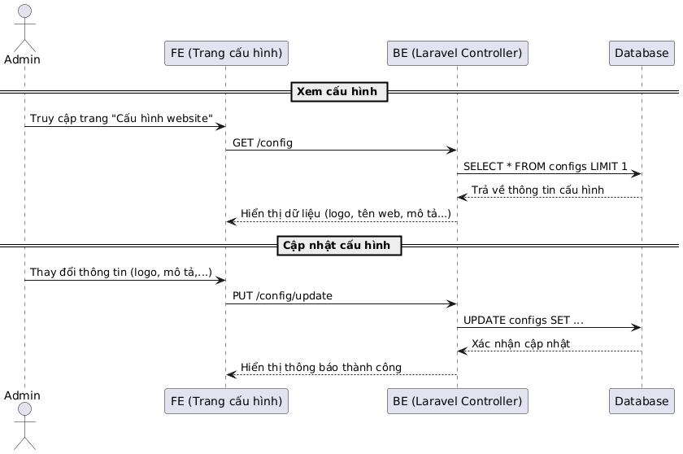
Hình 14 Sơ đồ tuần tự cấu hình website

3.3.2.3 Thống kê báo cáo
Bước | Diễn giải
Xem danh sách người dùng | Giao diện lấy danh sách từ backend để hiển thị tên, email, quyền…
Xóa người dùng | Admin gửi yêu cầu → BE xác thực & thực hiện thao tác xóa trên DB
Phân quyền người dùng | Admin chọn quyền mới → BE cập nhật trong hệ thống & trả phản hồi

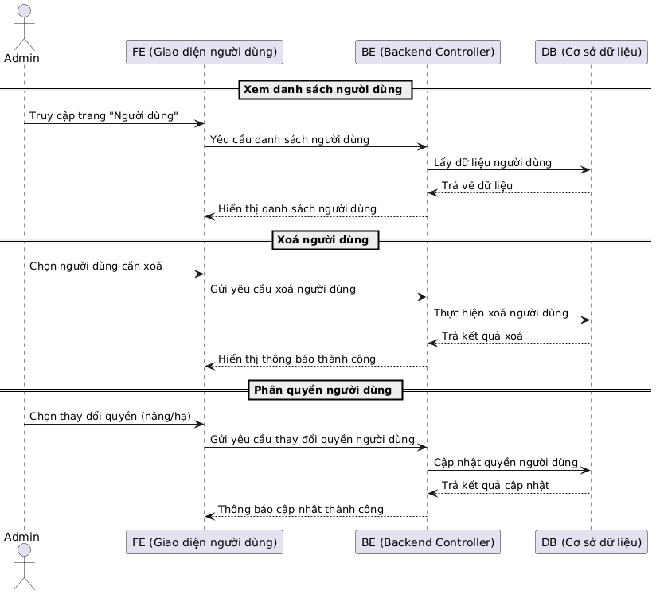
Hình 15 sơ đồ tuần tự quản trị user

3.3.2.4 Quản lý đơn hàng
Chức năng | Mô tả ngắn
Xem danh sách đơn hàng | Admin truy cập bảng quản trị → FE gọi dữ liệu → BE lấy từ DB → FE hiển thị.
Xem chi tiết đơn hàng | Khi admin click vào đơn cụ thể → hệ thống hiển thị chi tiết gồm khách, SP,...
Cập nhật trạng thái | Admin chọn trạng thái mới → gửi lên BE → cập nhật DB → phản hồi cho admin.

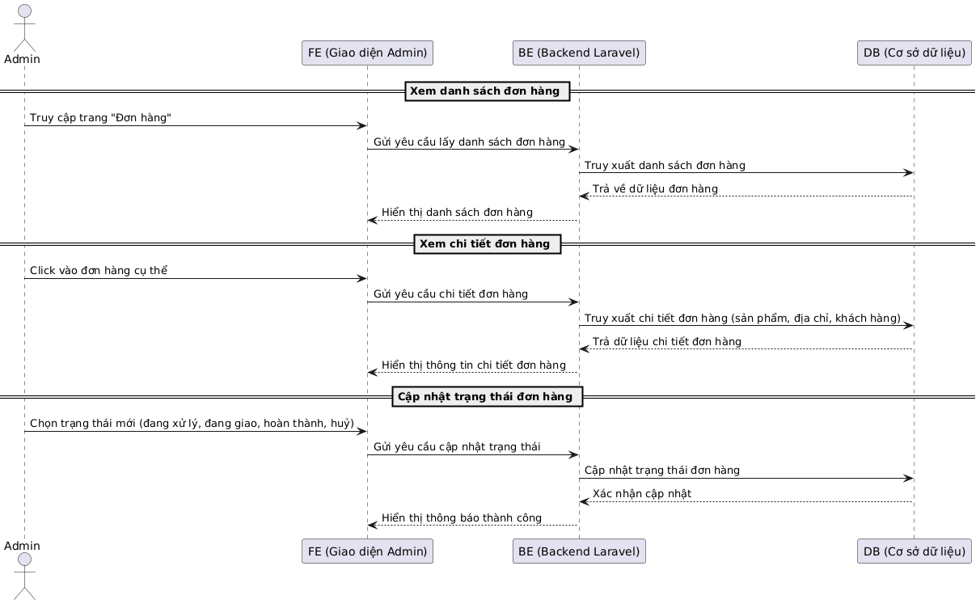
Hình 16 Sơ đồ tuần tự quản lý đơn hang

3.3.2.5 Dashboard thống kê
Bước | Mô tả
Admin truy cập Dashboard | Giao diện gửi yêu cầu lên backend để lấy dữ liệu tổng hợp.
Backend truy vấn dữ liệu | Gửi nhiều truy vấn khác nhau để lấy: tổng số đơn hàng, doanh thu, khách hàng mới, top sản phẩm.
Hiển thị lên biểu đồ | Sau khi nhận dữ liệu, frontend sử dụng Chart.js để render biểu đồ và số liệu.

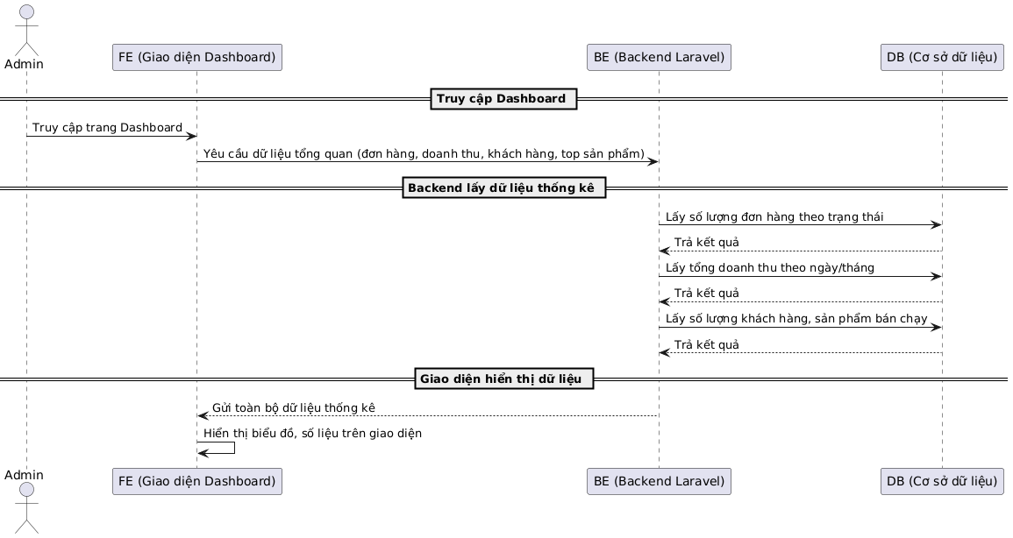
Hình 17 sơ đồ tuần tự dashboard thống kê
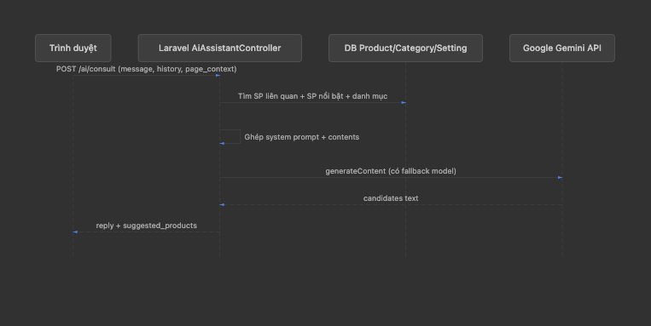
Hình 18 Sơ đồ tuần tự ChatBot
Ứng dụng dựng một chỉ dẫn hệ thống dài (bằng tiếng Việt): gán vai trò trợ lý tư vấn shop, quy tắc trả lời (ngắn gọn, không bịa giá hay tên sản phẩm, ưu tiên dùng dữ liệu được cấp, cách ghi giá, có thể dùng in đậm cho tên sản phẩm, v.v.).

Phần “động” được chèn vào cùng một khối văn đó: tên shop và thông tin liên hệ lấy từ cấu hình hoặc bảng cài đặt; danh sách danh mục đang bán; danh sách sản phẩm liên quan câu hỏi và sản phẩm nổi bật (mỗi mục có tên, danh mục, giá, tồn, link, đoạn mô tả rút gọn). Ngoài ra còn có đoạn mô tả khách đang ở trang nào hoặc đang xem sản phẩm nào nếu trình duyệt gửi kèm ngữ cảnh trang.

Sản phẩm “liên quan” được chọn trước bằng cách tách từ khóa từ câu hỏi (và tên sản phẩm trên trang nếu có), rồi tra cứu trong cơ sở dữ liệu; danh sách đó chính là nguồn thật đưa vào prompt, không phải do AI tự nghĩ ra.

3.4. Cơ sở dữ liệu
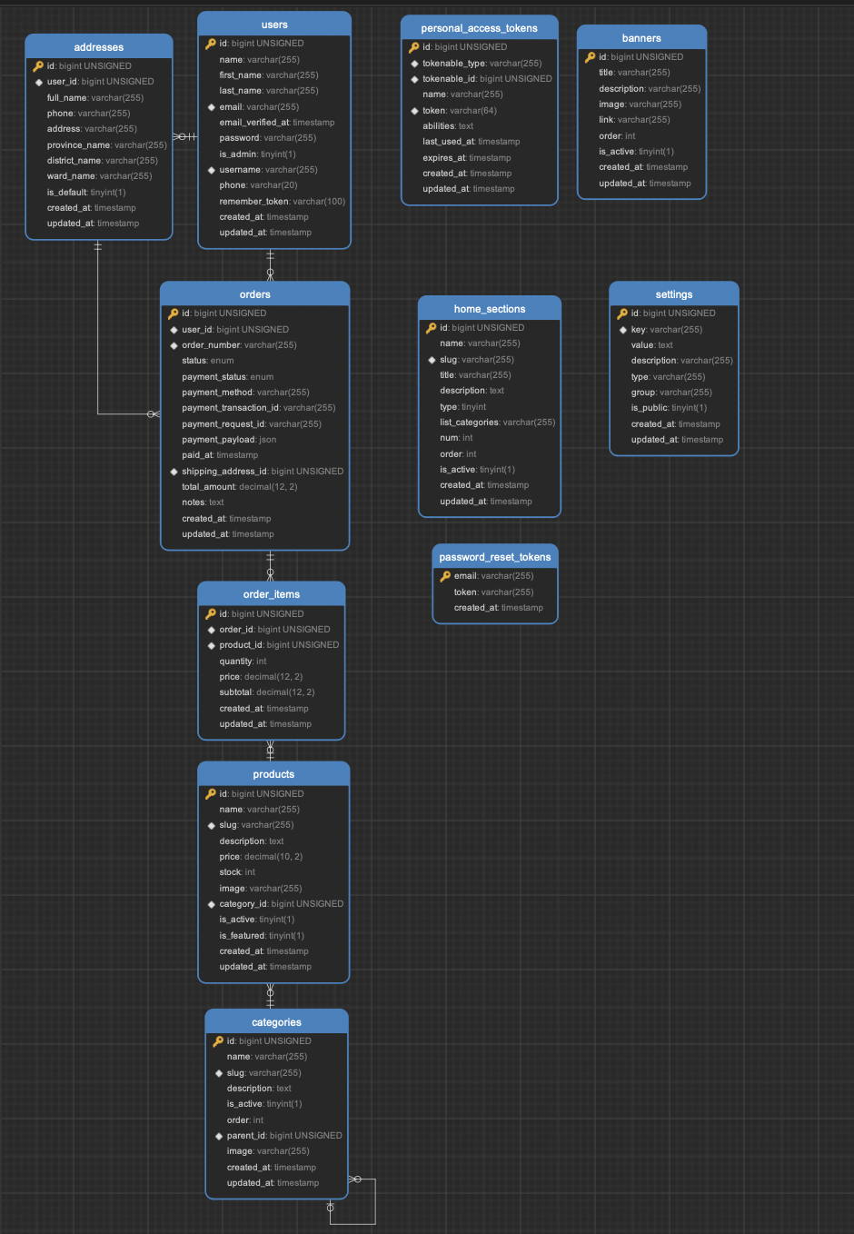

Hình 19 Cơ sở dữ liệu hệ thống
1. users (Người dùng)
STT | Tên thuộc tính | Kiểu | Kích thước | Khóa chính | Khóa ngoại | Diễn giải
1 | id | BIGINT |  | X |  | Mã người dùng (tự tăng)
2 | first_name | VARCHAR | 255 |  |  | Họ
3 | last_name | VARCHAR | 255 |  |  | Tên
4 | email | VARCHAR | 255 |  |  | Email
5 | username | VARCHAR | 255 |  |  | Tên đăng nhập
6 | phone | VARCHAR | 20 |  |  | Số điện thoại
7 | password | VARCHAR | 255 |  |  | Mật khẩu đã mã hóa
8 | is_admin | BOOLEAN |  |  |  | Quyền admin (true/false)
2. categories (Danh mục sản phẩm)
STT | Tên thuộc tính | Kiểu | Kích thước | Khóa chính | Khóa ngoại | Diễn giải
1 | id | BIGINT |  | X |  | Mã danh mục
2 | name | VARCHAR | 255 |  |  | Tên danh mục
3 | slug | VARCHAR | 255 |  |  | Đường dẫn SEO
4 | description | TEXT |  |  |  | Mô tả danh mục
5 | image | VARCHAR | 1024 |  |  | Ảnh đại diện
6 | parent_id | BIGINT |  |  | X (id) | Danh mục cha (nếu có)
7 | is_active | BOOLEAN |  |  |  | Trạng thái hiển thị
8 | order | INT |  |  |  | Thứ tự hiển thị
3. products (Sản phẩm)
STT | Tên thuộc tính | Kiểu | Kích thước | Khóa chính | Khóa ngoại | Diễn giải
1 | id | BIGINT |  | X |  | Mã sản phẩm
2 | name | VARCHAR | 255 |  |  | Tên sản phẩm
3 | slug | VARCHAR | 255 |  |  | Đường dẫn SEO
4 | description | TEXT |  |  |  | Mô tả sản phẩm
5 | price | DECIMAL | 15,2 |  |  | Giá
6 | stock | INT |  |  |  | Số lượng tồn kho
7 | image | VARCHAR | 1024 |  |  | Ảnh sản phẩm
8 | category_id | BIGINT |  |  | X (id) | FK đến categories
9 | is_active | BOOLEAN |  |  |  | Trạng thái hiển thị
10 | is_featured | BOOLEAN |  |  |  | Sản phẩm nổi bật
4. orders (Đơn hàng)
STT | Tên thuộc tính | Kiểu | Kích thước | Khóa chính | Khóa ngoại | Diễn giải
1 | id | BIGINT |  | X |  | Mã đơn hàng
2 | user_id | BIGINT |  |  | X (id) | FK đến users
3 | order_number | VARCHAR | 50 |  |  | Mã đơn hàng hiển thị
4 | status | VARCHAR | 50 |  |  | Trạng thái đơn (pending,...)
5 | payment_status | VARCHAR | 50 |  |  | Trạng thái thanh toán
6 | payment_method | VARCHAR | 50 |  |  | Phương thức thanh toán
7 | shipping_address_id | BIGINT |  |  | X (id) | FK đến addresses
8 | total_amount | DECIMAL | 15,2 |  |  | Tổng tiền
9 | notes | TEXT |  |  |  | Ghi chú đơn hàng
5. order_items (Chi tiết đơn hàng)
STT | Tên thuộc tính | Kiểu | Kích thước | Khóa chính | Khóa ngoại | Diễn giải
1 | id | BIGINT |  | X |  | Mã chi tiết đơn hàng
2 | order_id | BIGINT |  |  | X (id) | FK đến orders
3 | product_id | BIGINT |  |  | X (id) | FK đến products
4 | quantity | INT |  |  |  | Số lượng
5 | price | DECIMAL | 15,2 |  |  | Đơn giá
6 | subtotal | DECIMAL | 15,2 |  |  | Thành tiền
6. addresses (Địa chỉ giao hàng)
STT | Tên thuộc tính | Kiểu | Kích thước | Khóa chính | Khóa ngoại | Diễn giải
1 | id | BIGINT |  | X |  | Mã địa chỉ
2 | user_id | BIGINT |  |  | X (id) | FK đến users
3 | full_name | VARCHAR | 255 |  |  | Họ tên người nhận
4 | phone | VARCHAR | 20 |  |  | Số điện thoại
5 | address | VARCHAR | 255 |  |  | Địa chỉ chi tiết
6 | province_name | VARCHAR | 100 |  |  | Tỉnh/Thành phố
7 | district_name | VARCHAR | 100 |  |  | Quận/Huyện
8 | ward_name | VARCHAR | 100 |  |  | Phường/Xã
9 | is_default | BOOLEAN |  |  |  | Địa chỉ mặc định
7. banners (Banner quảng cáo)
STT | Tên thuộc tính | Kiểu | Kích thước | Khóa chính | Khóa ngoại | Diễn giải
1 | id | BIGINT |  | X |  | Mã banner
2 | title | VARCHAR | 255 |  |  | Tiêu đề
3 | image | VARCHAR | 1024 |  |  | Đường dẫn ảnh
4 | link | VARCHAR | 1024 |  |  | Đường dẫn liên kết
5 | order | INT |  |  |  | Thứ tự hiển thị
6 | is_active | BOOLEAN |  |  |  | Trạng thái hiển thị
8. home_sections (Khu vực trang chủ)
STT | Tên thuộc tính | Kiểu | Kích thước | Khóa chính | Khóa ngoại | Diễn giải
1 | id | BIGINT |  | X |  | Mã section
2 | name | VARCHAR | 255 |  |  | Tên section
3 | slug | VARCHAR | 255 |  |  | Đường dẫn SEO
4 | title | VARCHAR | 255 |  |  | Tiêu đề
5 | description | TEXT |  |  |  | Mô tả
6 | type | INT |  |  |  | Loại section
7 | list_categories | VARCHAR | 255 |  |  | Danh sách id danh mục
8 | num | INT |  |  |  | Số lượng sản phẩm hiển thị
9 | order | INT |  |  |  | Thứ tự hiển thị
10 | is_active | BOOLEAN |  |  |  | Trạng thái hiển thị

3.5. Giao Diện

3.5.1. Trang Admin
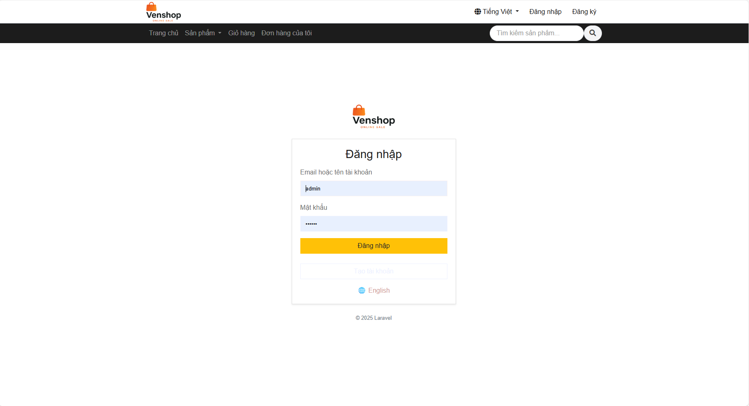
Hình 20 Đăng nhập
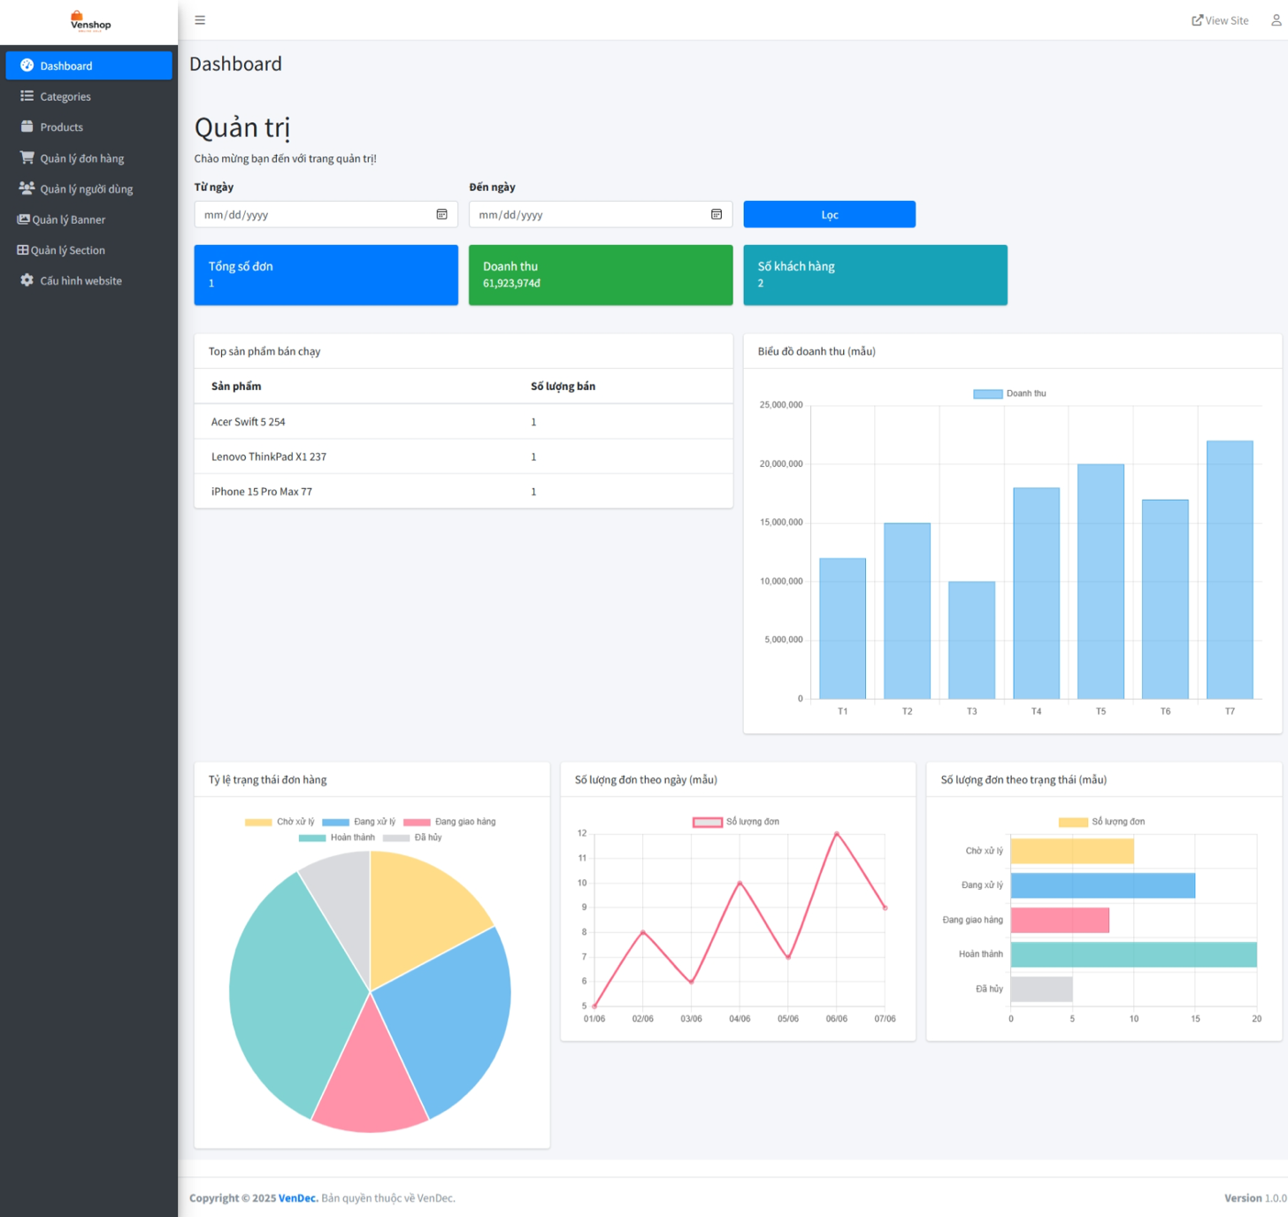
Hình 21 Giao diện trang thống kê
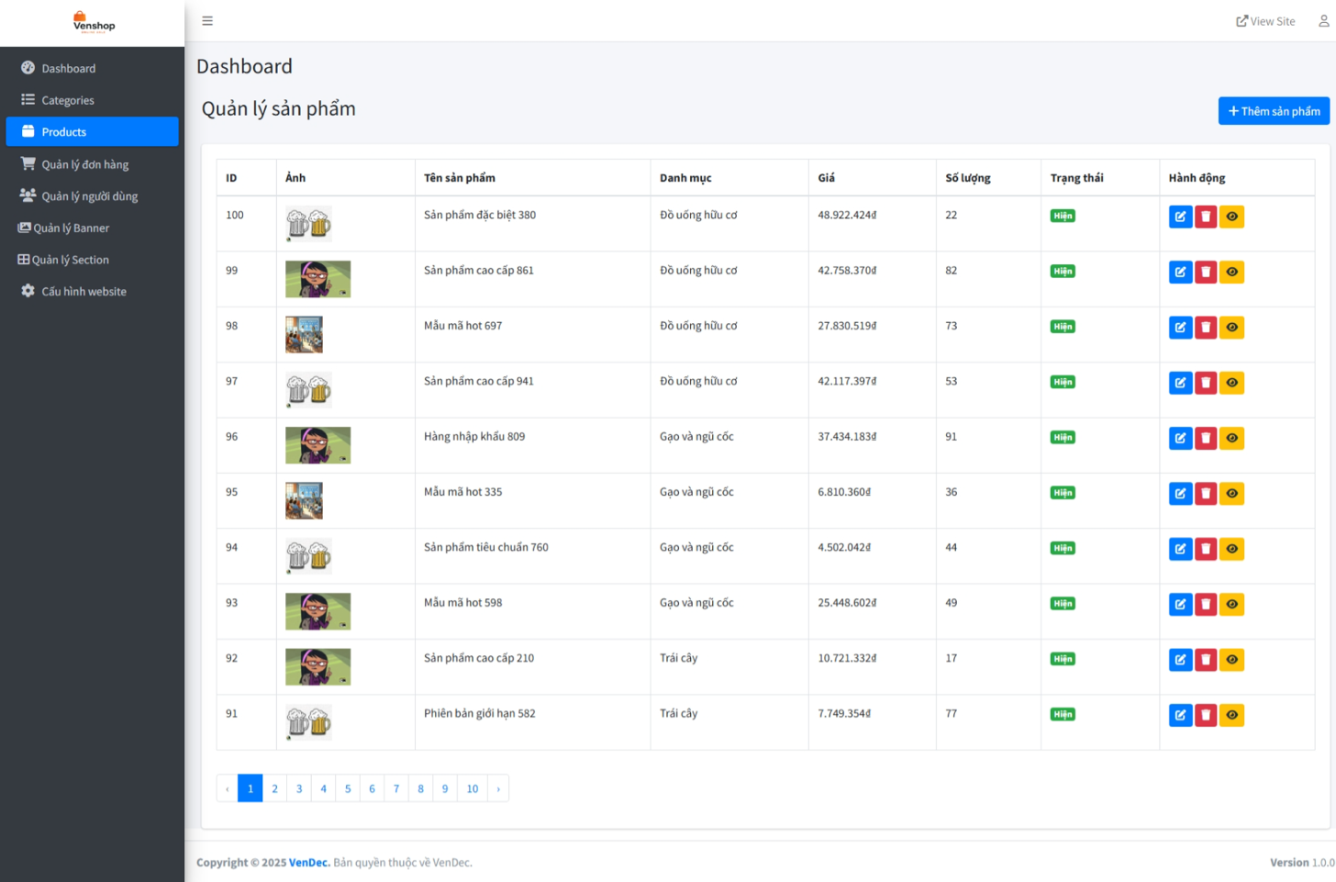
Hình 22 Giao diện quản lý sản phẩm
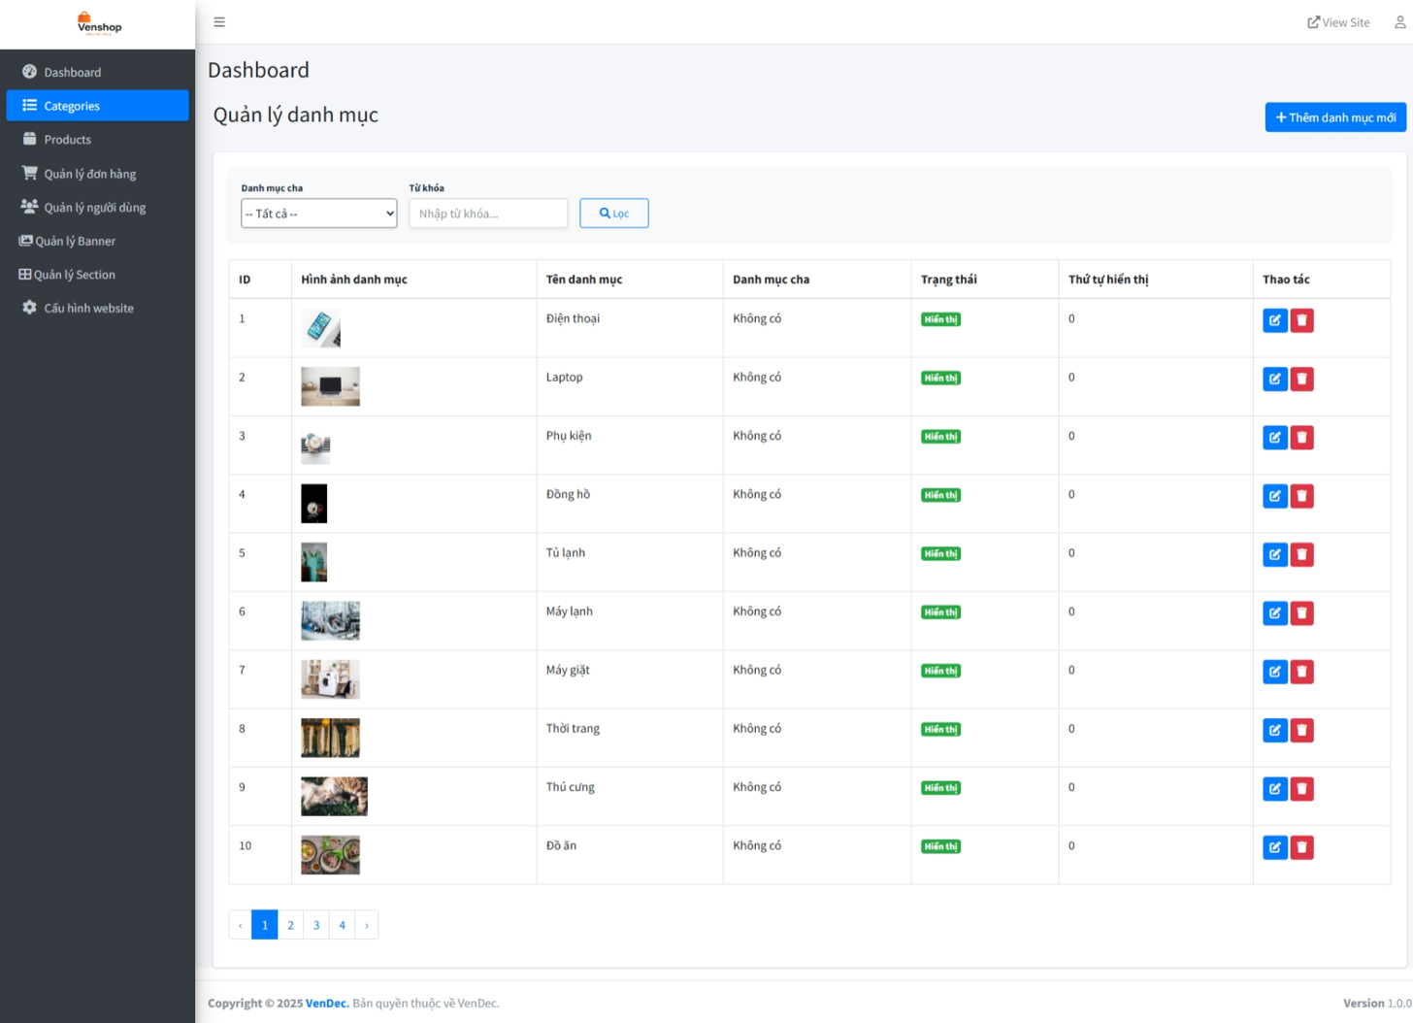
Hình 23 Giao diện quản lý Category
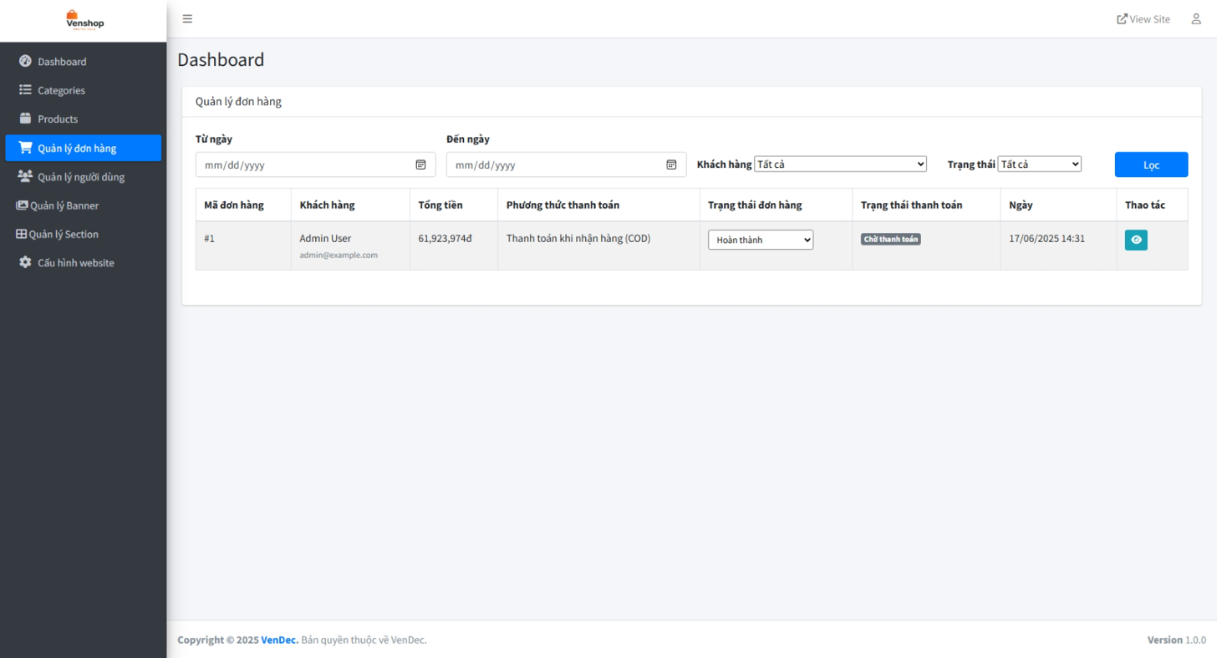
Hình 24 Giao diện quản lý đặt hang
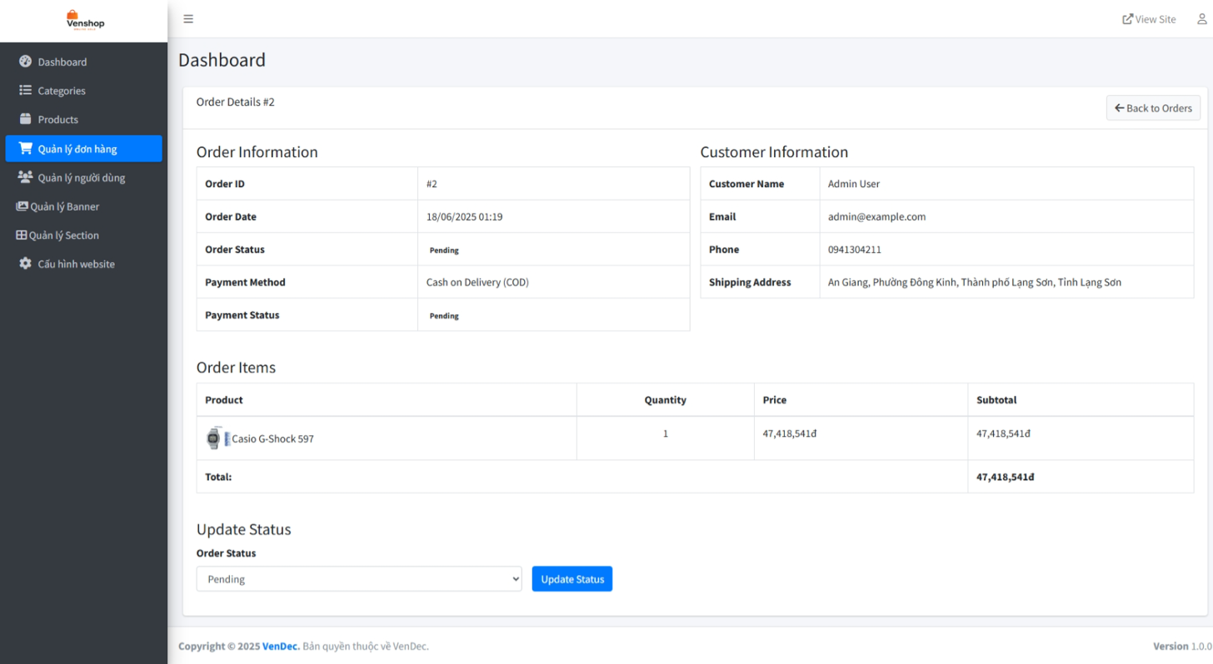
Hình 25 Xem chi tiết đơn đặt hàng
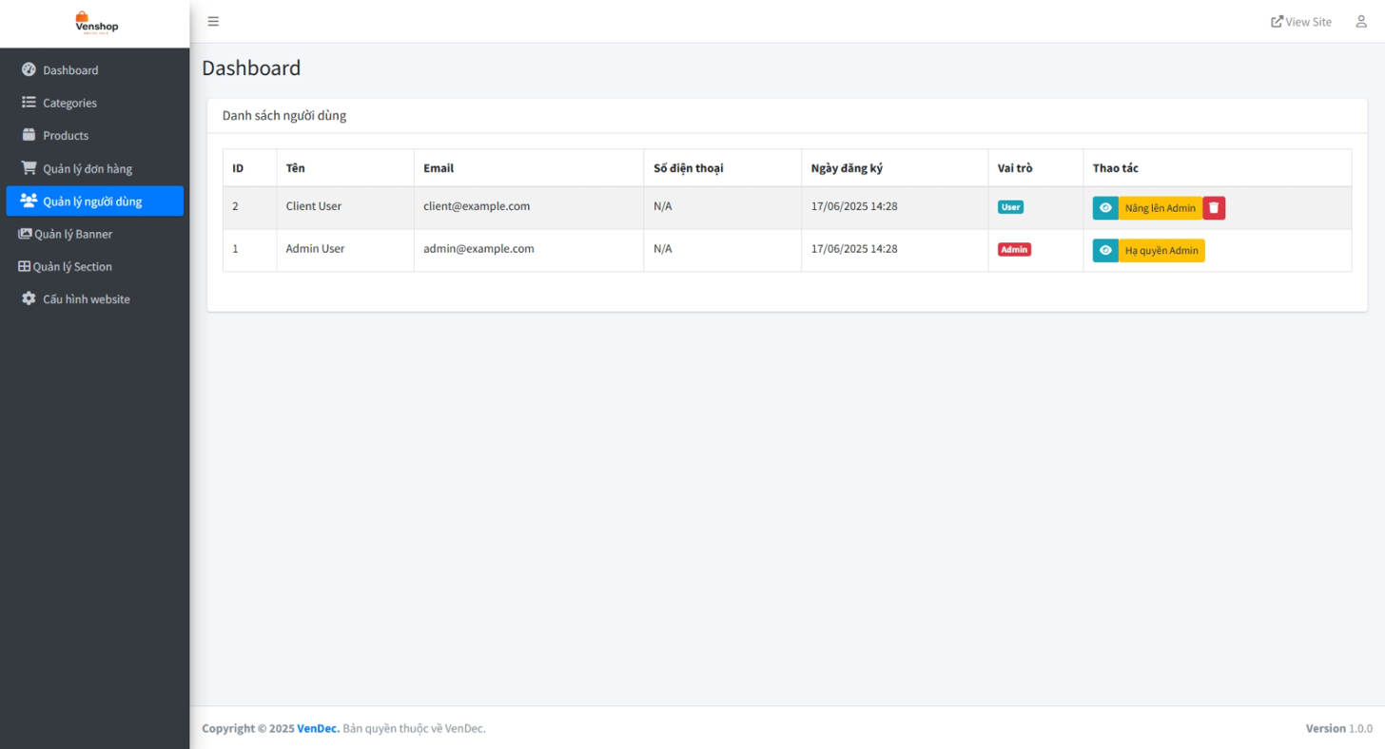
Hình 26 Giao diện quản lý User
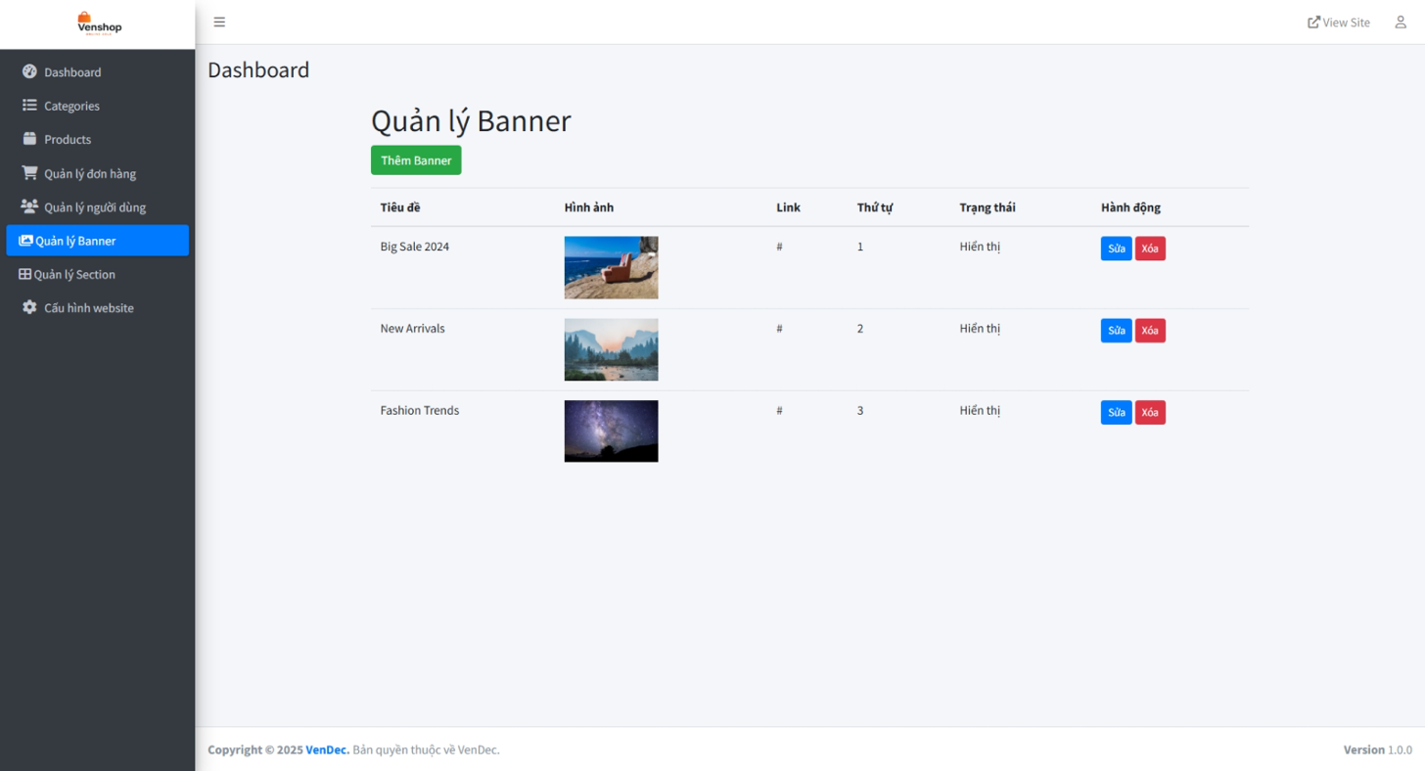
Hình 27 Giao diện quản lý banner
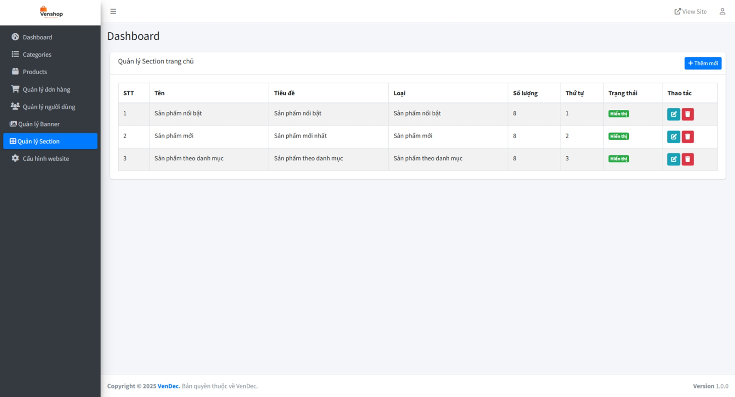
Hình 28 Gaio diện quản lý section trang chủ
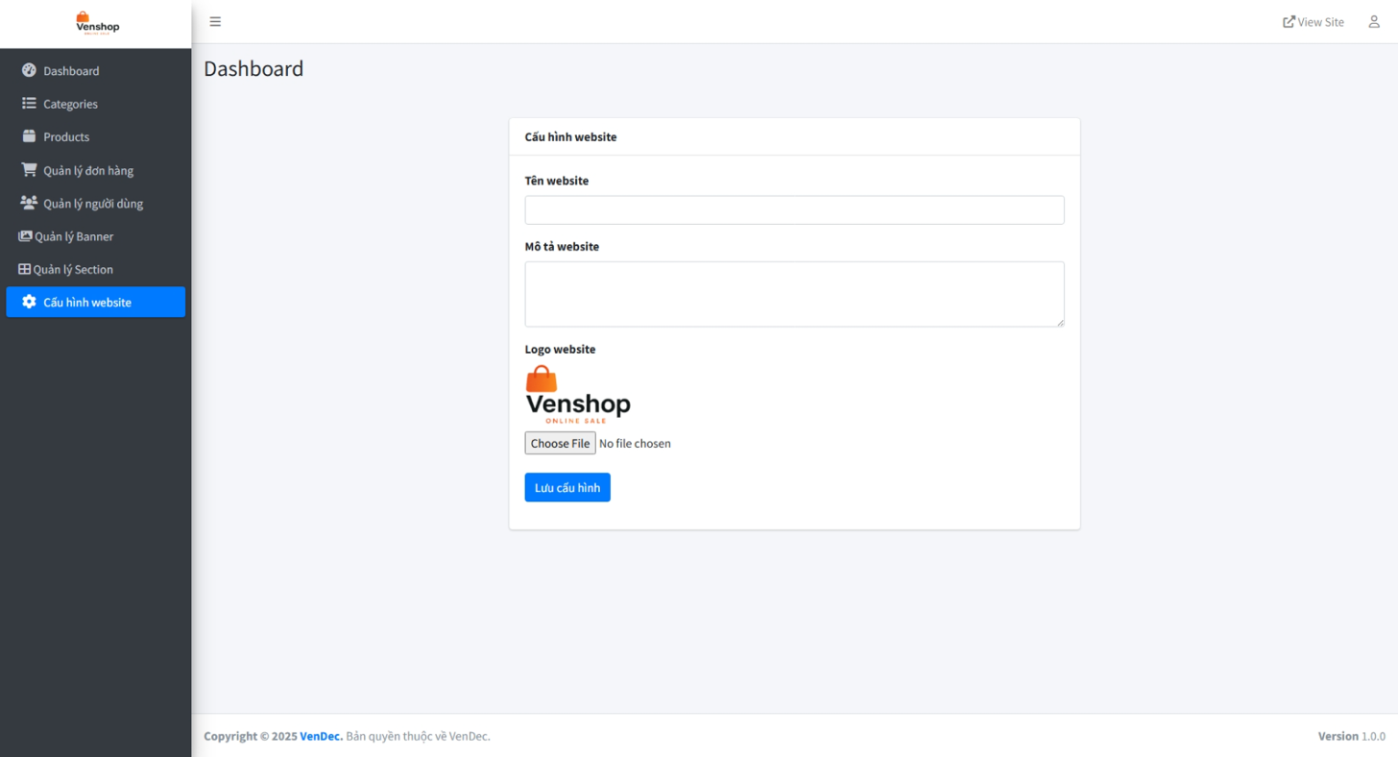
Hình 29 Gaio diện cấu hình website

3.5.2. Trang User

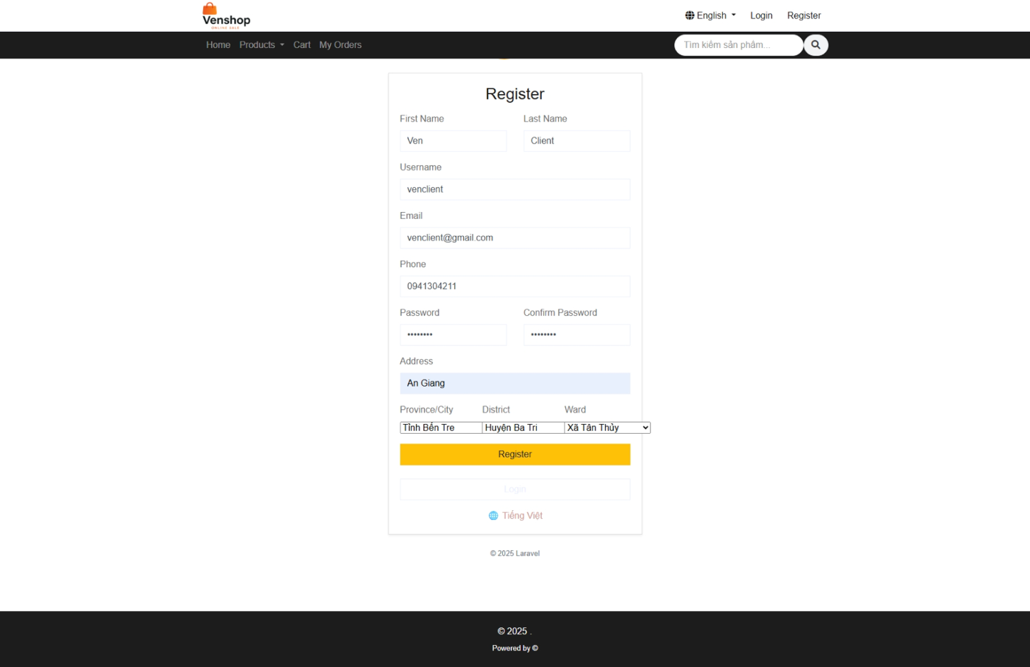
Hình 30 Giao diện trang đăng kí
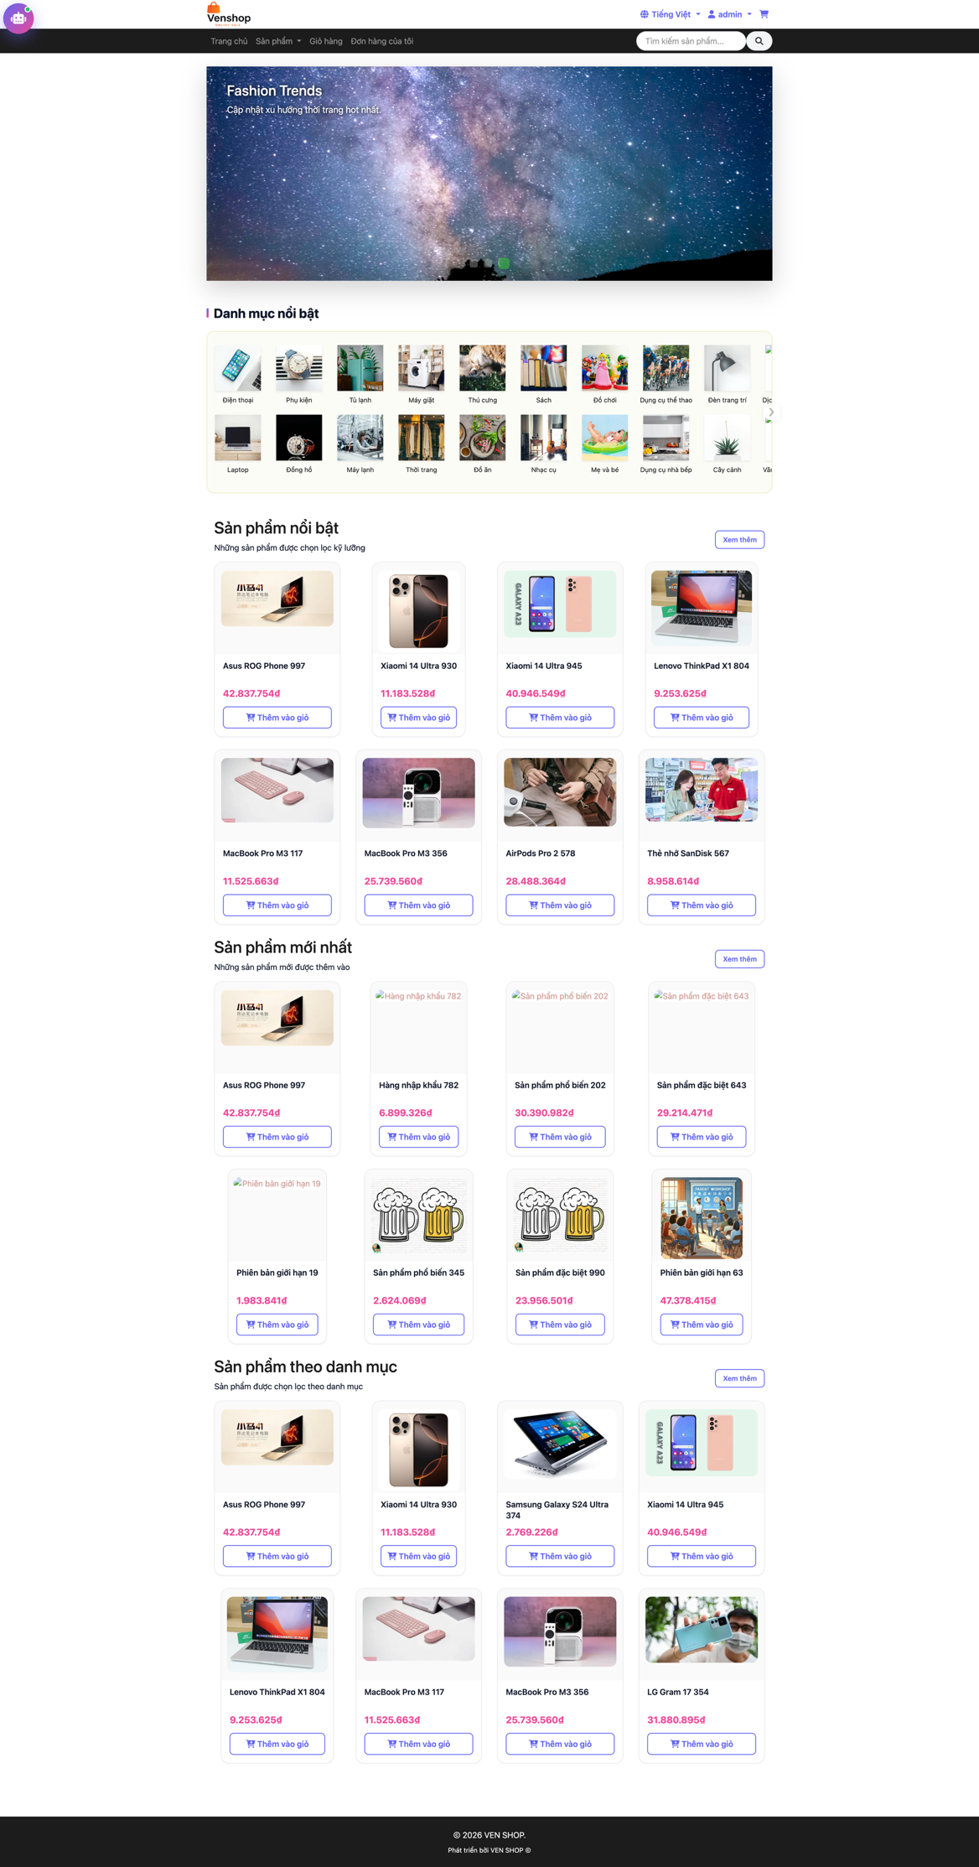
Hình 31 Trang chủ
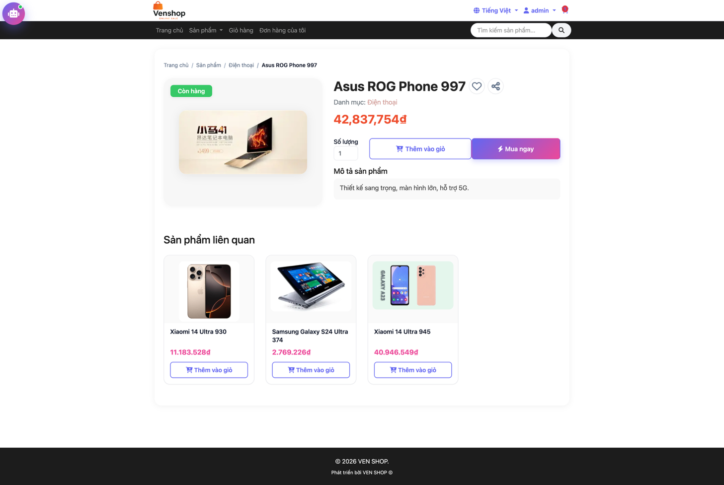
Hình 32 Chi tiết sản phẩm
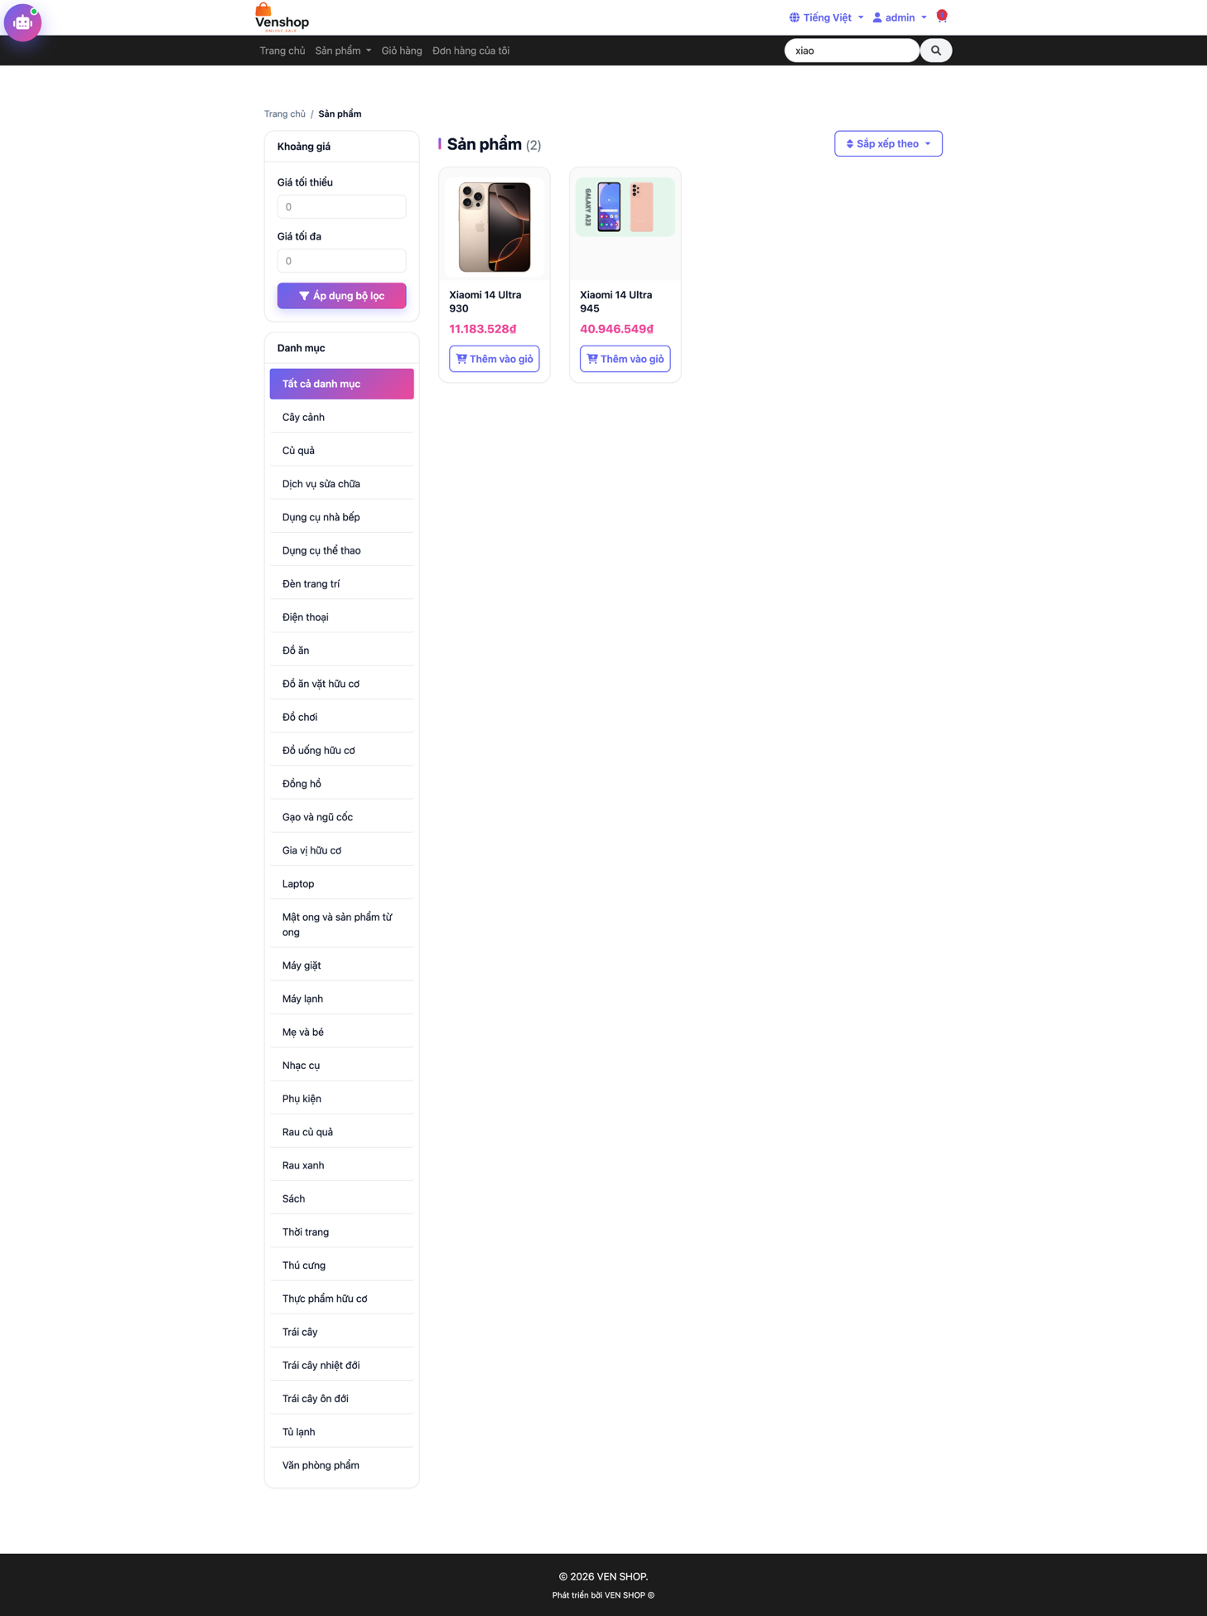
Hình 33 Danh sách sản phẩm
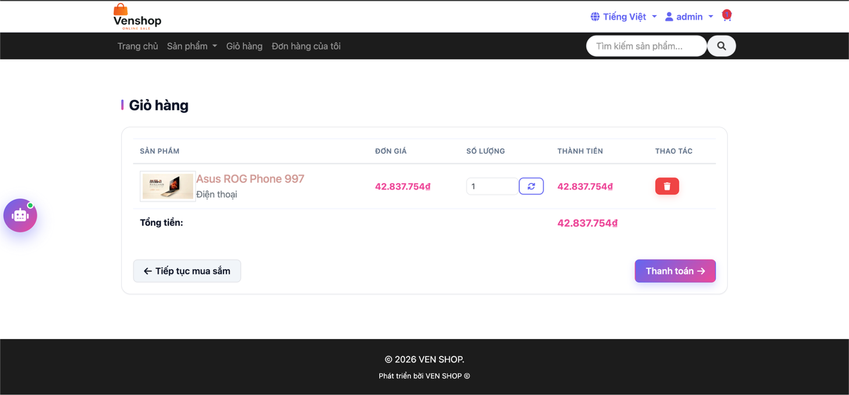
Hình 34 Giao diện Giỏ Hàng
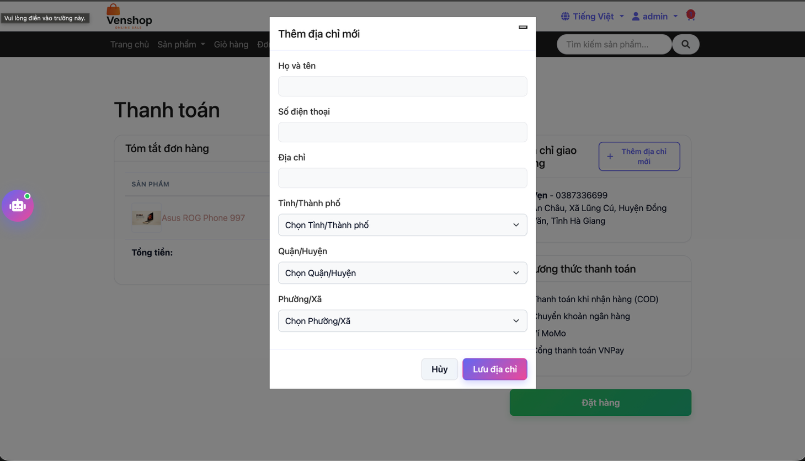
Hình 35 Giao diện thêm địa chỉ
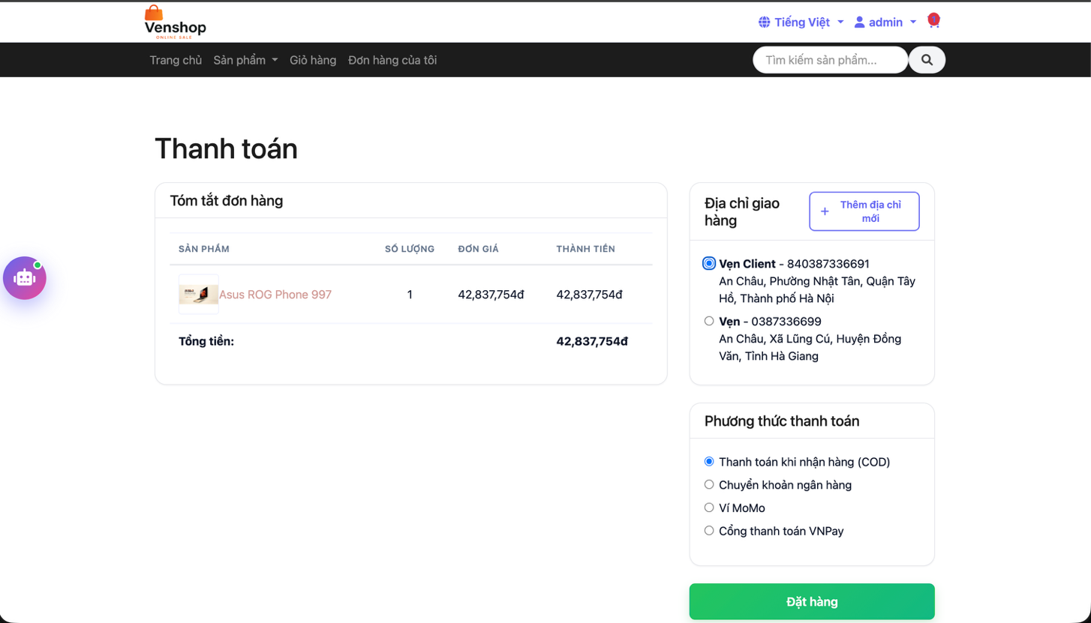
Hình 36 Giao diện mua hang
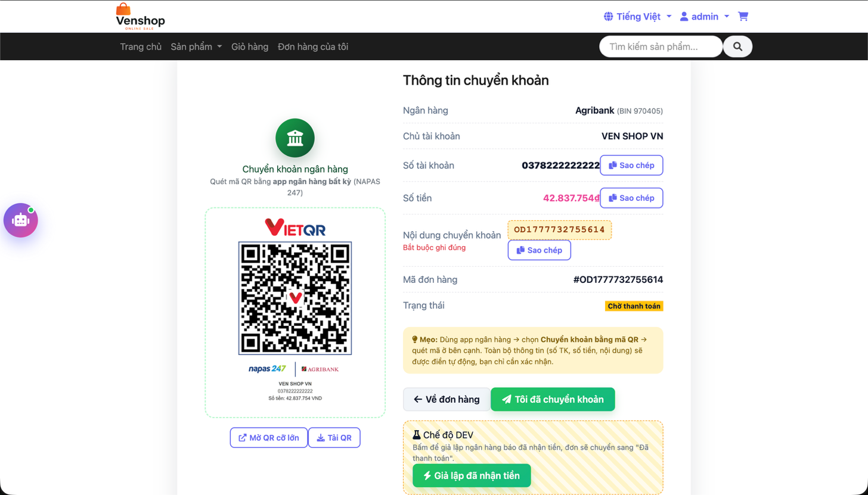
Hình 37 Thanh toán qua chuyển khoản
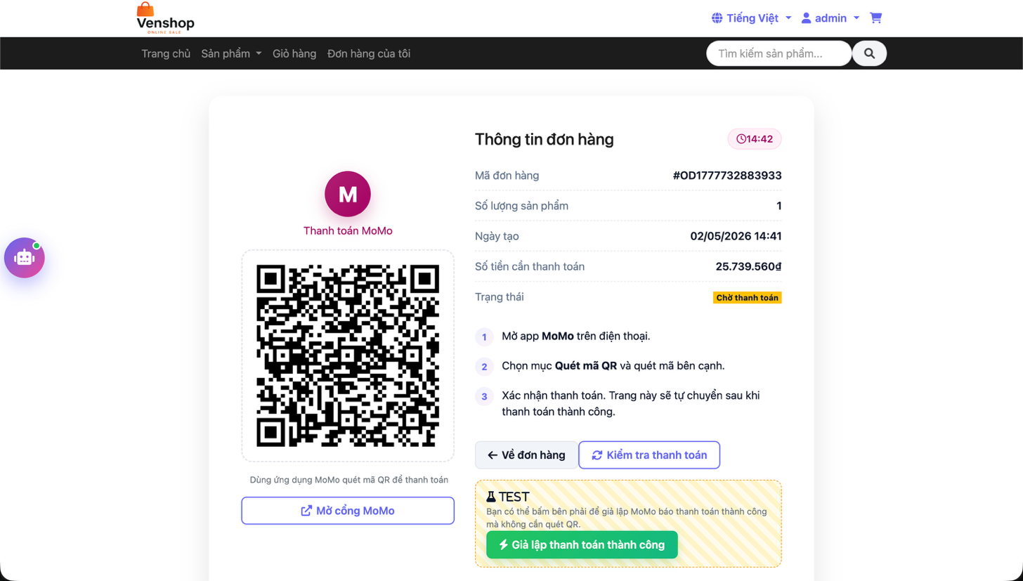
Hình 38 Thanh toán qua Ví Momo
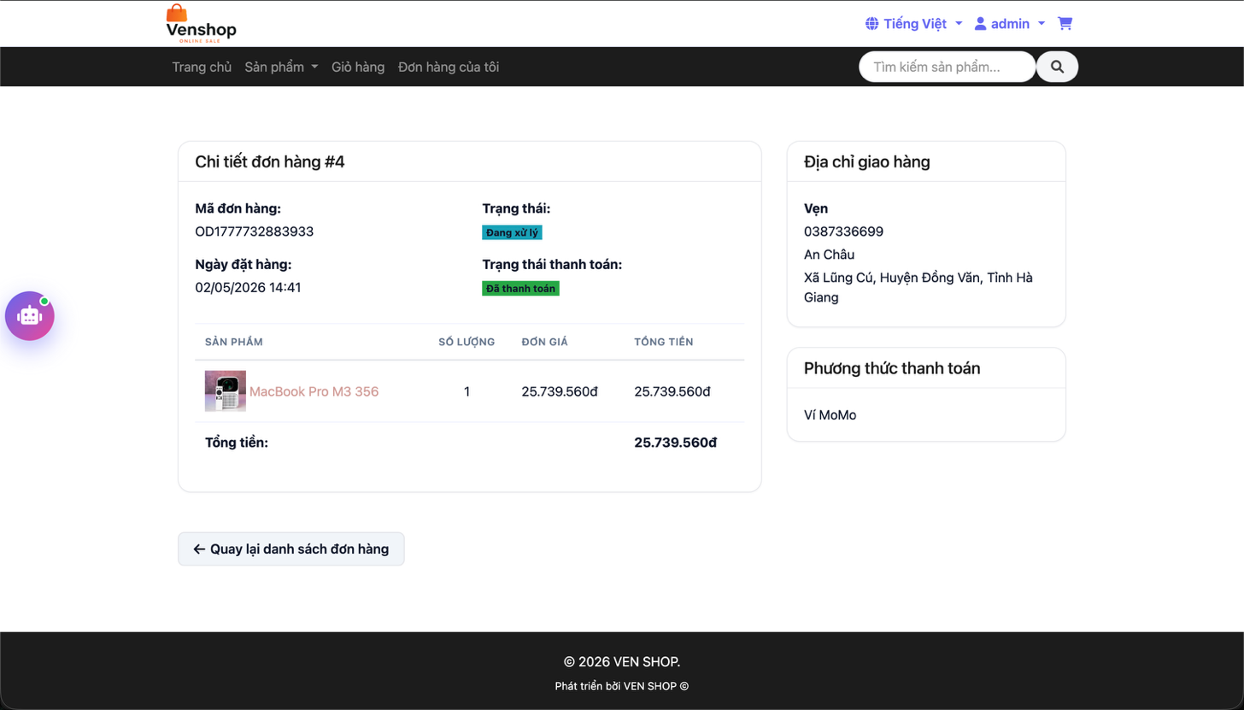
Hình 39 Giao diện xác nhận đơn hàng
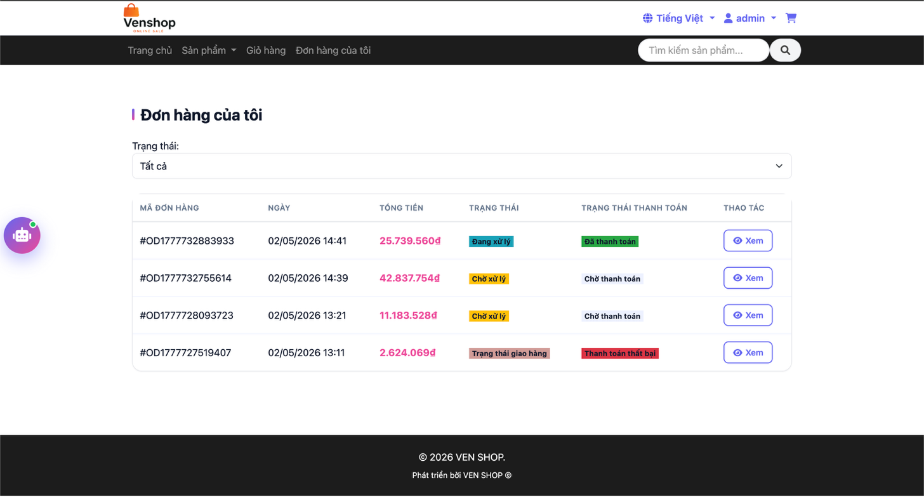
Hình 40 Giao diện quản lý đơn hang
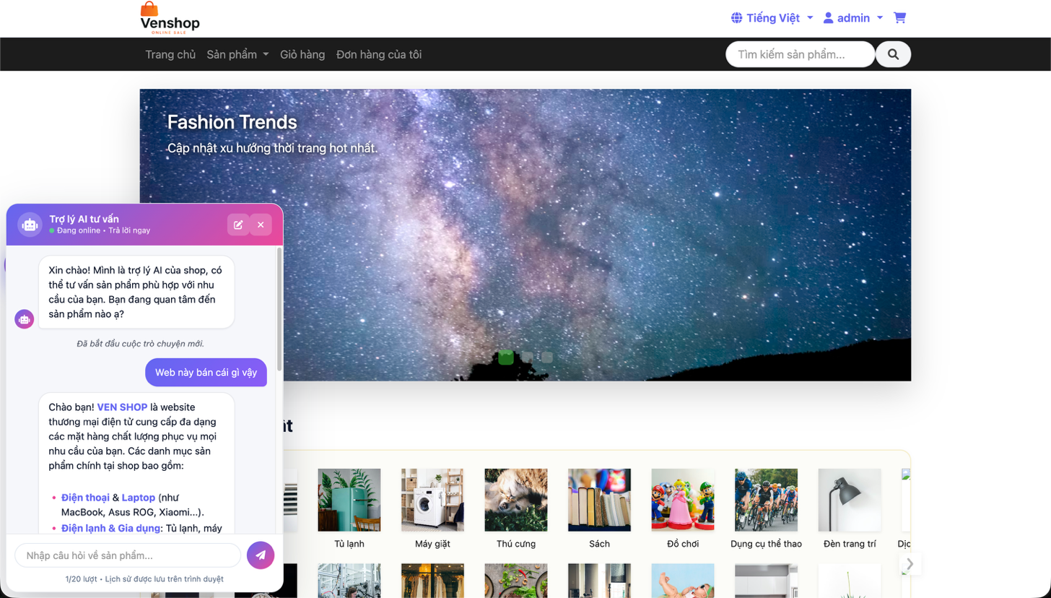
Hình 41 Tính năng chat với AI

3.6. Kiểm thử

3.6.1 Mục Tiêu Kiểm Thử
- Đảm bảo hệ thống hoạt động ổn định, đúng chức năng đã thiết kế.
- Phát hiện lỗi trong quá trình thực hiện để kịp thời sửa chữa.
- Đánh giá hiệu năng và trải nghiệm người dùng trên nhiều trình duyệt, thiết bị khác nhau.

3.6.2 Phương Pháp Kiểm Thử
- Kiểm thử đơn vị (Unit Test): Kiểm tra các hàm riêng lẻ như xử lý giỏ hàng, tính tổng tiền, xác thực tài khoản.
- Kiểm thử tích hợp (Integration Test): Kiểm tra luồng hoạt động giữa các module như Đăng nhập → Đặt hàng → Xem đơn hàng.
- Kiểm thử hệ thống (System Test): Kiểm thử toàn hệ thống từ frontend đến backend và cơ sở dữ liệu.
- Kiểm thử hồi quy (Regression Test): Thực hiện lại các bài test cũ sau khi có chỉnh sửa chức năng.
- Kiểm thử chấp nhận (Acceptance Test): Đưa cho người dùng thử nghiệm và đánh giá tính thực tế, giao diện, trải nghiệm.

3.6.3 Kịch Bản Kiểm Thử Chi Tiết
STT | Chức năng kiểm thử | Mô tả kịch bản | Dữ liệu đầu vào | Kết quả mong đợi | Kết quả thực tế | Đạt/Không đạt
1 | Đăng nhập | Nhập đúng thông tin tài khoản | Email, Mật khẩu hợp lệ | Đăng nhập thành công và chuyển đến trang chủ | ✓ | Đạt
2 | Đăng nhập | Nhập sai mật khẩu | Email, Mật khẩu sai | Thông báo lỗi đăng nhập | ✓ | Đạt
3 | Đổi ngôn ngữ | Chọn ngôn ngữ tiếng Anh | Click "EN" | Giao diện chuyển sang tiếng Anh | ✓ | Đạt
4 | Xem chi tiết sản phẩm | Click vào một sản phẩm | Sản phẩm bất kỳ | Hiển thị thông tin chi tiết | ✓ | Đạt
5 | Thêm sản phẩm vào giỏ hàng | Click nút “Thêm vào giỏ” | Sản phẩm có sẵn | Giỏ hàng hiển thị sản phẩm | ✓ | Đạt
6 | Cập nhật số lượng giỏ hàng | Tăng/giảm số lượng | Số lượng > 0 | Tổng tiền cập nhật chính xác | ✓ | Đạt
7 | Đặt hàng và thanh toán | Chọn COD và đặt hàng | Giỏ hàng đầy đủ, địa chỉ hợp lệ | Thông báo đặt hàng thành công | ✓ | Đạt
8 | Quản lý đơn hàng (Admin) | Xem danh sách đơn | Truy cập Admin → Đơn hàng | Hiển thị tất cả đơn hàng | ✓ | Đạt
9 | Thêm sản phẩm (Admin) | Tạo sản phẩm mới | Nhập đầy đủ form | Sản phẩm được lưu & hiển thị | ✓ | Đạt
10 | Thống kê dashboard (Admin) | Vào dashboard admin | Không cần đầu vào | Hiển thị biểu đồ doanh thu | ✓ | Đạt

CHƯƠNG 3: KẾT LUẬN
Trong thời đại chuyển đổi số, việc xây dựng một Website Bán Hàng Trực Tuyến không chỉ là xu thế tất yếu mà còn là công cụ đắc lực để doanh nghiệp tiếp cận khách hàng một cách nhanh chóng, thuận tiện và tiết kiệm chi phí. Luận văn này đã trình bày quy trình xây dựng một hệ thống bán hàng trực tuyến từ việc phân tích yêu cầu, thiết kế hệ thống đến triển khai và kiểm thử sản phẩm.
Hệ thống đã đáp ứng các chức năng cốt lõi như: đăng ký/đăng nhập, thay đổi ngôn ngữ, duyệt sản phẩm, tìm kiếm – lọc, thêm sản phẩm vào giỏ hàng, đặt hàng (hỗ trợ phương thức thanh toán COD), xem lịch sử đơn hàng, quản lý địa chỉ, tài khoản cá nhân, cùng các chức năng quản trị (quản lý người dùng, danh mục, sản phẩm, banner, section, cấu hình trang chủ, đơn hàng và thống kê dashboard).
Kết quả đạt được cho thấy hệ thống hoạt động ổn định, thân thiện với người dùng, dễ mở rộng và phù hợp với nhu cầu bán hàng online quy mô nhỏ đến trung bình.
Hướng phát triển
Trong tương lai, hệ thống có thể được mở rộng và hoàn thiện hơn với các định hướng sau:
- Tích hợp thanh toán online qua cổng thanh toán điện tử như Momo, VNPay, Paypal…
- Tối ưu giao diện responsive để hiển thị tốt hơn trên thiết bị di động.
- Nâng cao bảo mật như xác thực 2 lớp, mã hóa nâng cao, phòng chống tấn công CSRF/XSS.
- Tích hợp chức năng chatbot hỗ trợ khách hàng 24/7.
- Quản lý vận chuyển tích hợp API từ các đơn vị giao hàng như Giao Hàng Nhanh, ViettelPost,...
- Cải tiến dashboard sử dụng biểu đồ nâng cao, thống kê theo thời gian thực.
- Đưa hệ thống lên cloud, áp dụng CI/CD, để đảm bảo khả năng mở rộng và triển khai nhanh chóng.

